Оглавление

ВВЕДЕНИЕ 2

ОБЗОР ЛИТЕРАТУРЫ 3

1. ВИХРЕТОКОВЫЙ КОНТРОЛЬ 5

1.1. Теоретические основы метода 5

1.2. Комплекс оборудования для вихретокового контроля. 7

2. ОСНОВНЫЕ ПОНЯТИЯ ИЗ ОБЛАСТИ НЕЙРОННЫХ СЕТИ 13

2.1. Основные понятия 13

2.2. Нейрон 13

2.3. Нейронные сети 14

2.4. Построение нейронной сети 16

2.5. Сверточная нейронная сеть 17

2.6. Задача нейронной сети. 18

2.7. Метрики для оценки производительности алгоритмов. 19

2.7.1. Типы событий. 19

2.7.2. Точность и полнота. 19

2.7.3. Пересечение по объединению. 19

2.7.4. Средняя точность. 20

2.8. Современные алгоритмы, основанные на предположении регионов 21

2.9. Faster R-CNN 23

2.9.1. R-CNN 24

2.9.2. Fast R-CNN 25

2.9.3. Faster R-CNN. 28

2.10. Сравнение сверточных архитектур нейронных сетей (CNN). 30

3. ПОДГОТОВКА ДАННЫХ ДЛЯ ОБУЧЕНИЯ 33

3.1. Описание полученных данных 33

3.2. Разметка изображений. 36

4. ПОСТРОЕНИЕ МОДЕЛИ 38

4.1. Выбор языка программирования. 38

4.2. Построение датасета 38

4.3. Архитектура модели. 39

4.4. Обучение модели. 40

4.5. Промежуточное тестирование качества модели. 43

4.6. Аугментация данных. 44

5. Тестирование качества модели 47

6. Заключение 48

Список используемой литературы 49

# ВВЕДЕНИЕ

Материалы, используемые для изготовления оболочки ядерного топлива, должны обладать особыми характеристиками, чтобы выдерживать высокий поток нейтронов, высокое внутреннее давление, высокие температуры и механически колебания. Поэтому оболочки топливных стержней необходимо исследовать не только после их изготовления, но и в течение всего срока эксплуатации, чтобы обнаружить дефекты и определить их параметры, которые могут вызвать разрушение. Для этого используются методы неразрушающего контроля, в том числе и вихретоковый метод. Он позволяет выявить дефект, определить его глубину и расположение внутри материала.

Одна из проблем данного метода – обработка больших данных. С датчика приходит множество сигналов, опираясь на которые нужно определить характеристики дефекта. Это вычислительно трудная задача, особенно если необходимо обработать данные с нескольких объектов контроля.

На данный момент стало актуальным использование нейронных сетей для анализа больших данных, например, изображений, видео, аудио и других массивов данных.  Нейронные сети используют нелинейные методы. Они способны улавливать сложные, едва различимые зависимости между отдельными свойствами данных. Вместе с тем, нейронные сети имеют преимущества с точки зрения вычислительной скорости, так как они поддерживают параллельную обработку данных на нескольких узлах компьютера. Нейронные сети могут обучаться как на CPU, так и на GPU.

В данной работе рассматривается применение искусственной нейронной сети для анализа данных вихретокового дефектоскопа, представленных в виде изображения с тремя каналами (RGB).

# ОБЗОР ЛИТЕРАТУРЫ

В данной работе использовались различные публикации, научные статьи и пособия.

Источником, раскрывающим основы метода вихревых токов являлось учебное пособие [1].

Для описания основных понятий теории нейронных сетей использовались источники [2], [3].

Для анализа опыта применения искусственных нейронных сетей для обработки данных вихретокового дефектоскопа использовались статьи [4], [5], [6].

В [4] для анализа данных датчика применялась простейшая многослойная нейронная сеть (ANN), состоящая из входного, скрытого и выходного слоев нейронов с функцией активации гиперболический тангенс.

В [5] описывалось применение глубокой полносвязной нейронной сети (DNN) и датчика MRPC. Датчики MRPC обычно состоят из трех различных типов катушек, разнесенных на 120 ° по окружности. Дефектоскоп вращается внутри трубки с очень высокой скоростью, двигаясь в осевом направлении. Вращение происходит по спирали. В исследовании была проведена автоматическая классификация дефектов вихретоковым дефектоскопом с использованием DNN. Результаты классификации показали, что DNN может быть использована на практике в качестве инструмента для автоматической обработки данных вихретокового контроля труб парогенератора.

В [6] рассматривалось применение сверточной архитектуры нейронной сети (CNN). В данном исследовании модель CNN была обучена с использованием набора данных, состоящих из сигналов вихретокового дефектоскопа и параметров глубины трещины. В работе с помощью обученного алгоритма CNN был оценен неизвестный параметр - глубина трещины. Несмотря на то, что время обучения модели CNN довольно велико, время оценки параметра заняло относительно небольшой промежуток времени.

В статье [7] очень подробно описаны методы усовершенствования CNN, с целью увеличить точность классификации дефектов. Авторы добились очень высокой точности классификации дефектов при помощи CNN.

Источниками, описывающими алгоритмы, основанные на предположении регионов (region proposals) являются статьи [12] и [13]. В данных работах описаны архитектуры алгоритмов R-CNN, Fast R-CNN, Faster R-CNN, детали их реализации, приведены сравнительные характеристики скорости и точности. Так же для анализа и сравнения данных алгоритмов использовалась научная статья [6].

В [] проводилось сравнение ResNet50 и VGG16, на основании которого был сделан выбор, какую именно из архитектур следует применить к данной задаче.

Для описания процесса разметки изображений использовалась документация [].

Основным источником, на основании которого строился код программы, являлась статья об обучении предобученной модели на новый класс – пешеходы при помощи PyTorch [].

# 1. ВИХРЕТОКОВЫЙ КОНТРОЛЬ

## Теоретические основы метода

Вихретоковый контроль основан на законе электромагнитной индукции. Внешнее по отношению к объекту переменное магнитное поле наводит электродвижущую силу (ЭДС). В случае проводящей среды, в ней возникают вихревые токи, которые регистрируются измерительным преобразователем. В качестве преобразователя используются обычно индуктивные катушки. Электромагнитное поле вихревых токов воздействует на катушку датчика, изменяя полное сопротивление цепи.

На Рисунке 1 показана общая схема, демонстрирующая физический принцип вихретокового контроля.

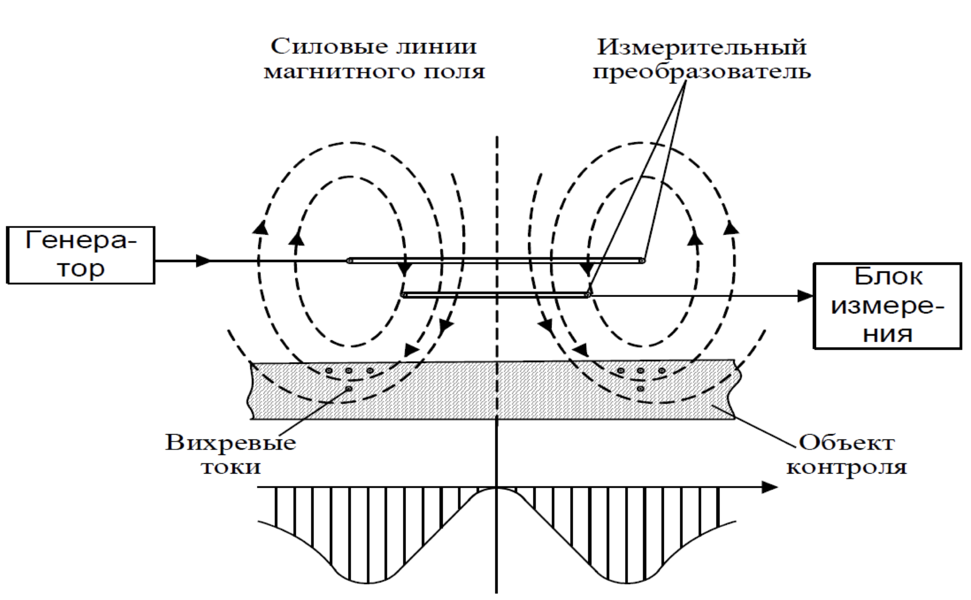

Рисунок 1. Cхема вихретокового контроля.

Измерительный преобразователь подключен к генератору переменного тока и блоку измерения. Синусоидальный ток, протекающий по катушке, создает электромагнитное поле, возбуждающее вихревые токи в электропроводящем объекте контроля. Магнитное поле преобразователя возбуждает в плоском объекте контроля концентрические вихревые токи, плотность которых максимальна на поверхности электропроводящего объекта в контуре, диаметр которого близок к диаметру возбуждающеq обмотки. Поле вихревых токов воздействует на катушку датчика, наводя в ней ЭДС или изменяя полное электрическое сопротивление цепи. Наличие дефекта на поверхности изделия или на небольшой глубине приводит к изменению траектории вихревых токов (Рисунок 2) и к изменению ЭДС на измерительной обмотке.

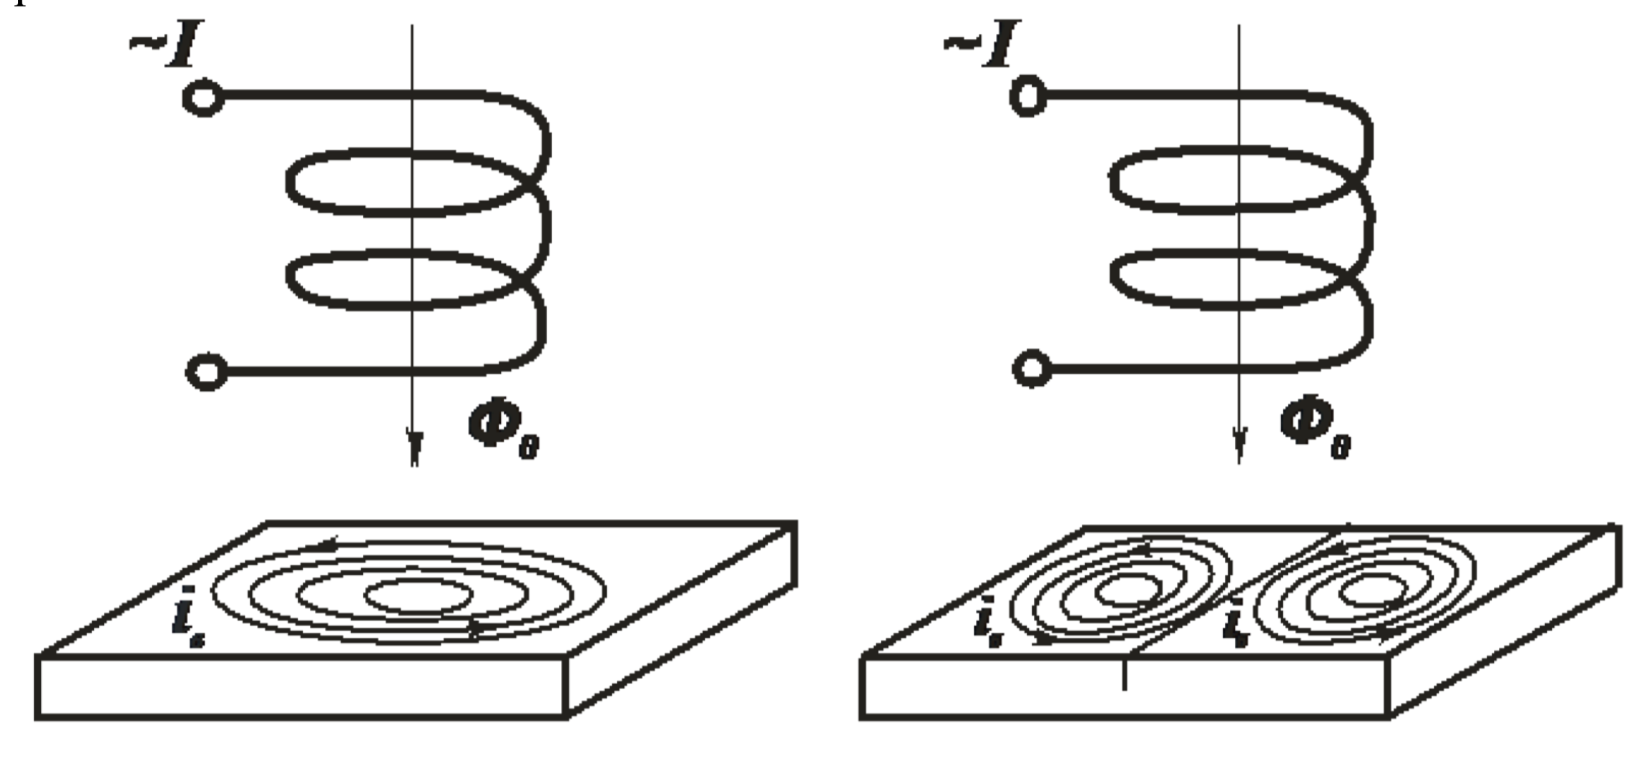

Рисунок 2. Изменение траектории вихревых токов при наличии дефекта.

Регистрируя напряжение на зажимах катушки или их сопротивление, можно получить информацию о свойствах объекта и о наличии в нем несплошностей. [1]

Напряжение на зажимах катушки зависит от следующих факторов: толщины исследуемого изделия, электрической проводимости объекта, магнитной проницаемости, состояния поверхности, наличия и размеров дефектов, зазора и ориентации оси преобразователя, химического состава и структуры, температуры и т.д.

Одно из главных преимуществ вихретокового контроля – это бесконтактность, т.е. между объектом контроля и преобразователем создается небольшое расстояние, обычно оно не превышает 2 мм. Это позволяет проводить контроль на высоких скоростях, что невозможно осуществить многими другими методами. Так же метод вихревых токов относится к методам неразрушающего контроля.

Метод вихревых токов широко используется при эксплуатационной проверке трубопроводов на атомных электростанциях, на химических и нефтехимических заводах, на атомных подводных лодках. С помощью вихретокового контроля обнаруживают дефекты типа несплошностей, выходящих на поверхность или залегающих на небольшой глубине, а также разнообразные трещины, расслоения, неметаллические включения и т.д. В данной работе метод используется для контроля оболочек тепловыделяющих элементов в ядерных реакторах.

## Комплекс оборудования для вихретокового контроля.

В рамках нашей задачи образец - оболочка тепловыделяющего элемента реактора БН600. Материал оболочки – сталь марки ЧС-68.

Экспериментальный образец установки состоит из сканирующего устройства 1, предназначенного для перемещения (сканирования) вихретокового преобразователя 2 по всей поверхности оболочки 3, электронного блока сопряжения 4, обеспечивающего управление работой сканирующего устройства и вихретокового преобразователя и их взаимосвязи с управляющим компьютером 5. Перед проведением испытаний образец-имитатор с искусственными дефектами зажимают по торцам в конусных зажимах, один из которых 7 крепится к валу шагового двигателя, а второй 6 к подвижной опоре 12. Шаговый двигатель 9 с помощью винтовой пары винт (10)-каретка (10) обеспечивает перемещение вихретокового преобразователя вдоль образующей оболочки. Вихретоковый датчик во время измерения прижимается к внешней поверхности оболочки с помощью пружины.

Структурная схема экспериментального образца установки показана на Рисунке 3.

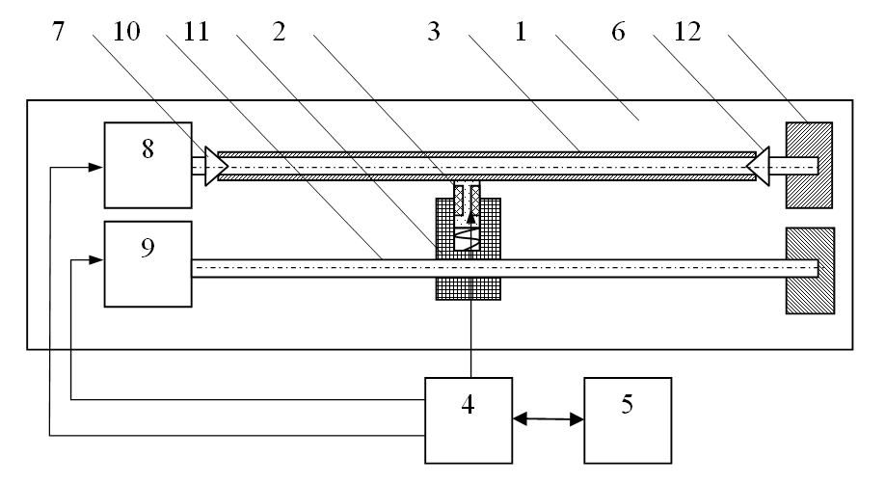

Рисунок 3. Структурная схема экспериментальной вихретоковой установки для контроля дефектов оболочек твэлов.

В преобразователе используется торцевая катушка. В основе катушки лежит стержневой ферритовый сердечник из материала М6000НМ. Из расшифровки материала сердечника следует, что материал обладает начальной магнитной проницаемостью в 6000 Тл. Чем больше это значение, тем выше чувствительность датчика.

На сердечник выполнятся намотка из медного провода. Параметры намотки подбираются такими образом, чтобы компенсировать индуктивность катушки на другом плече мостовой измерительной схемы, как указано на Рисунке 4.

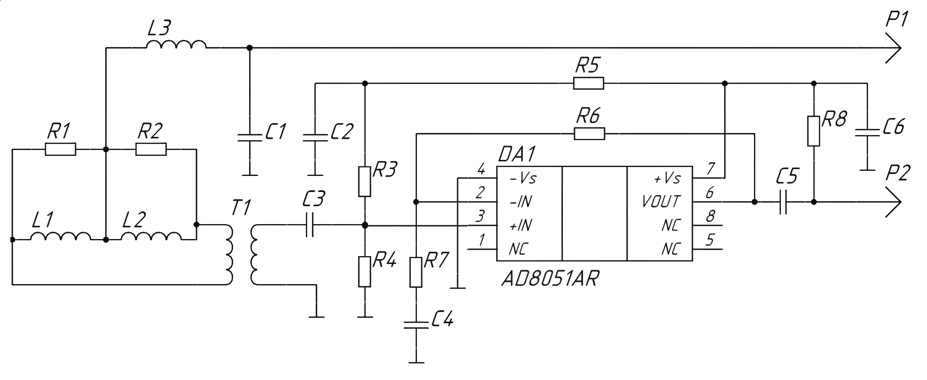

Рисунок 4. Мостовая измерительная схема

Из схемы на Рисунке 4 видно, что значения номиналов сопротивлений и катушек задаются уравнениями баланса моста следующим образом:

$$R_{x}=\frac{R_{1}*R_{3}}{R_{2}}$$

$$L_{x}=\frac{L_{1}*L_{3}}{L_{2}}$$

Для проведения испытаний используется программа 5f.vi. Программа предназначена для управления сканирования вихретоковым преобразователем поверхности оболочки, с целью получения первичной информации о зависимости вещественной и мнимой части амплитуды сигнала на выходе вихретокового преобразователя на 5-и частотах, а также отображения зависимости этих величин в осевом и окружном направлении. Передняя панель программы 5f.vi показана на Рисунке 5.

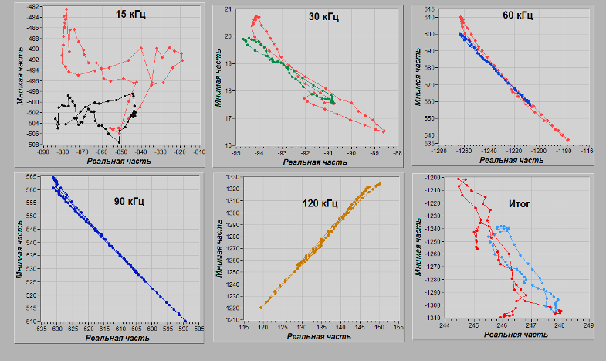

Рисунок 5. Передняя панель программы для отображения данных вихретокового дефектоскопа 5f.vi.

Для выбора оптимальных информативных характеристик контроля используется программа Read.vi (Рисунок 6).

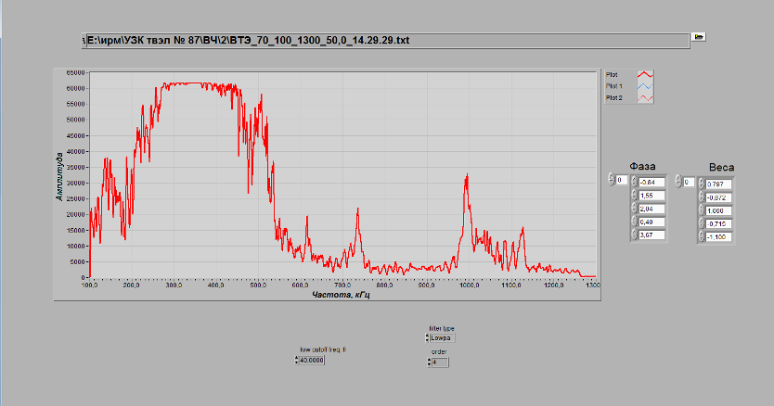

Рисунок 6. Передняя панель программы Read.vi.

На диаграмме отображается зависимость параметров контроля от осевой или окружной координаты образца. Задание фазовых и весовых коэффициентов, соответствующих наилучшей чувствительности к различным типам дефектов происходит на панели «Фаза» и «Веса». Подбор соответствующих значений происходит при обработке результатов контроля тестовых образцов-имитаторов, содержащих искусственные дефекты.

На Рисунке 7 показана структурная схема аппаратуры, используемой в данной работе для вихретокового контроля.

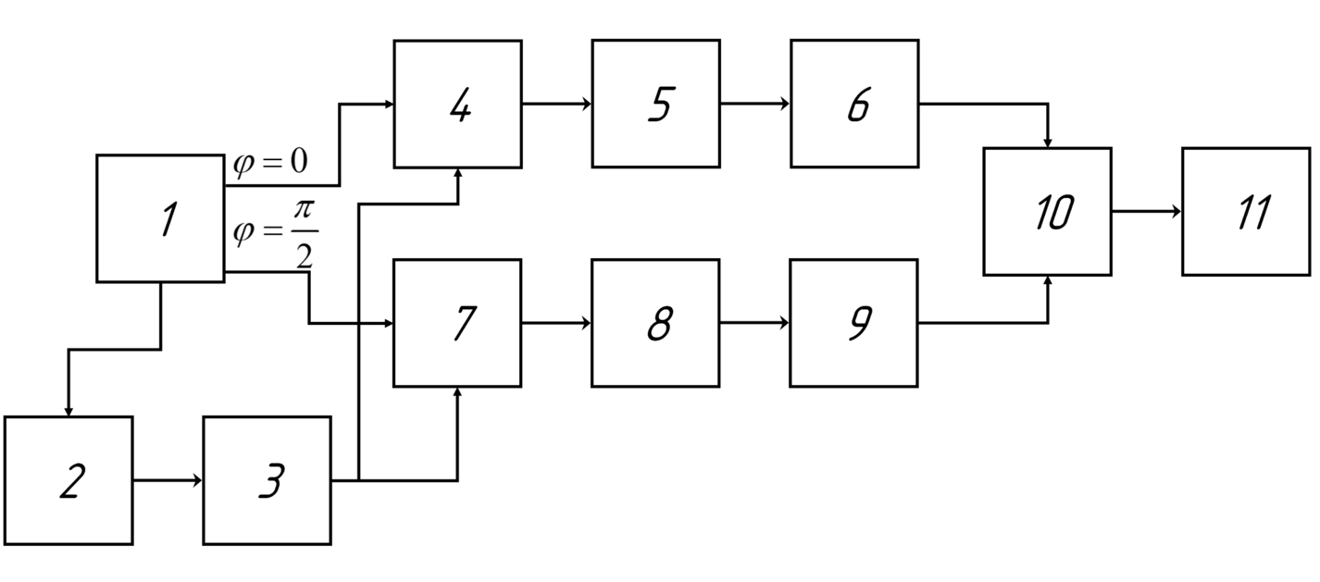

Рисунок 7. Структурная схема аппаратуры вихретокового контроля.

На данном рисунке: 1 – квадратурный синтезатор частоты; 2 – вихретоковый датчик; 3 – программируемый усилитель; 4, 7 – аналоговые умножители; 5, 8 – фильтры нижних частот четвертого порядка; 6, 9 – АЦП; 10 – микроконтроллер; 11 – ПК

На Рисунке 8 изображен 3-Д вид установки для вихретокового контроля.

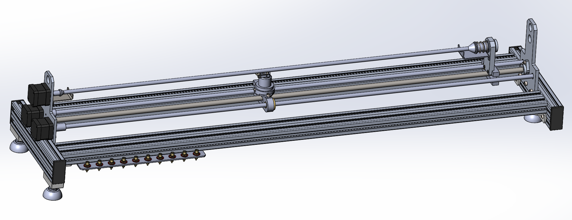

Рисунок 8. 3-Д вид установки для вихретокового контроля.

На Рисунке 9 показана напряженность магнитного поля, создаваемая в материале исследуемой оболочки твэла БН-600 с требуемыми параметрами катушки.

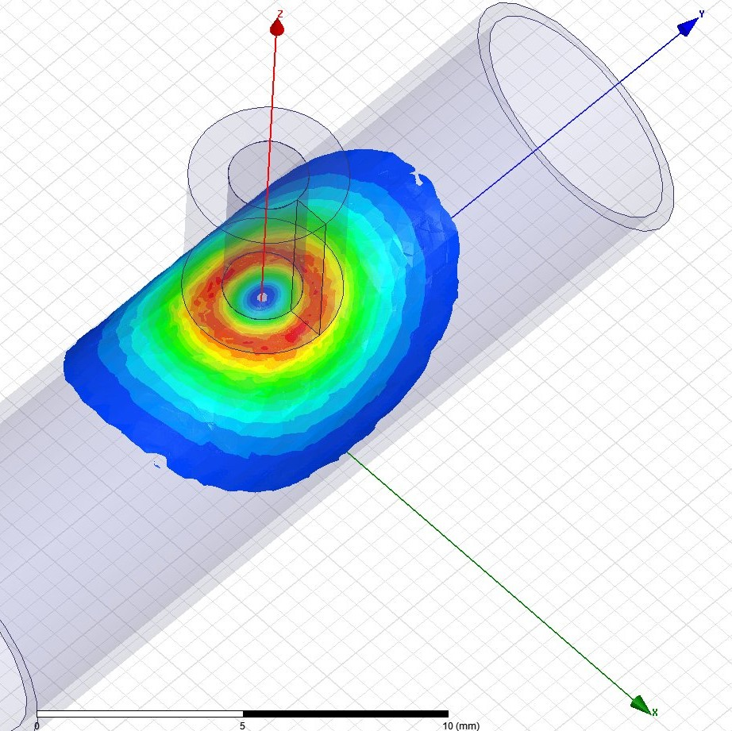

Рисунок 9. 3-Д вид взаимодействия датчика с оболочкой твэла.

Из рисунка видно, что чувствительная область представляет собой кольцо с размерами, соответствующими геометрическим параметрам обмотки катушки.

Благодаря запрограммированной функции перемещения преобразователя в соответствии с методикой исследования образца твэл, выполняется мэппинг оболочки или получение значений изменения наводимой на катушку обратной ЭДС в зависимости от координат в цилиндрической системе.

# ОСНОВНЫЕ ПОНЯТИЯ ИЗ ОБЛАСТИ НЕЙРОННЫХ СЕТИ

## Основные понятия

Пусть X — пространство объектов; Y — множество допустимых ответов; y∗ : X → Y —целевая зависимость, известная только на объектах обучающей выборки Xl = (xi,yi)li=1, yi = y∗(xi). Требуется построить алгоритм a : X → Y, аппроксимирующий целевую зависимость y∗ на всем множества X. Так же будем предполагать, что объекты описываются n числовыми признаками fj : X → R, j = 1, . . . , n. [2]

## Нейрон

Нейрон – структурная единица нейронной сети. Биологический нейрон — электрически возбудимая клетка, которая предназначена для приема извне, обработки, хранения, передачи и вывода вовне информации с помощью электрических и химических сигналов. [3] Типичный нейрон состоит из тела клетки, дендритов - входов, по которым передаются импульсы от других нейронов и одного выхода - аксона, с помощью которого нейрон посылает импульс другим клеткам.

Искусственный нейрон - упрощенная модель биологического нейрона. Схематично его можно изобразить как показано на Рисунке 10.

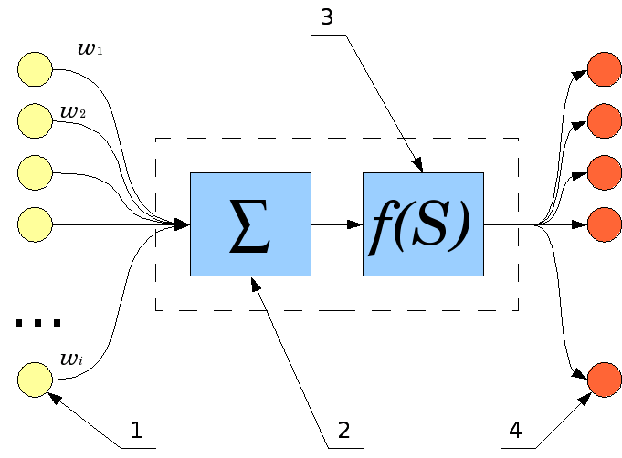

Рисунок 10. Схема искусственного нейрона.

В данной схеме обозначены:

1. Нейроны, передающие импульс рассматриваемому нейрону, обрамленному пунктиром, с некоторыми весами *wi*.
2. Сумматор входных сигналов.
3. Вычислитель передаточной функции, называемой функцией активации нейрона.
4. Нейроны, на входы которых подаётся выходной сигнал рассматриваемого нейрона

На вход нейрону подается n-мерный вектор признакового описания x = (x1, . . . , xn). Каждому входу соответствует свой весовой коэффициент — ω1, . . . ωn. Выходом нейрона является значение функции активации от взвешенной суммы входных значений. Также на вход подается свободный член, имеющий постоянное значение, который также имеет вес. Данный процесс можно описать выражением:

$$a\left(x,w\right)=σ\left(w^{T}*x\right)=σ(\sum_{j=1}^{d}{w_{j}^{(1)}*x_{j}+w_{0}^{\left(1\right)})}$$

## Нейронные сети

Нейронная сеть — это универсальная модель, решающая широкий класс задач регрессии и классификации. Нейронная сеть считается универсальной моделью, так как она способна аппроксимировать любые поверхности.

Однослойная нейронная сеть – единственный нейрон. Двухслойная нейронная сеть представляет собой линейную комбинацию из D нейронов (однослойных нейронных сетей):

$$a\left(x,w\right)=σ^{\left(2\right)}[\sum_{i=1}^{D}{w_{i}^{\left(2\right)}*σ^{\left(1\right)}\left(\sum_{j=1}^{d}{w_{ji}^{\left(1\right)}}+w_{0i}^{\left(1\right)}\right)}+w_{0}^{\left(2\right)}]$$

Это выражение можно переписать в векторных обозначениях:

$$a\left(x,w\right)=σ^{\left(2\right)}(w^{T\left(2\right)}*σ^{\left(1\right)}\left(\left[w_{1}^{T\left(1\right)}x,…,w_{D}^{T\left(1\right)}x\right]\right))$$

Продолжая по аналогии, можно получить трехслойную и многослойную нейронные сети. Сети с большим количеством скрытых слоев способны улавливать более сложные, нелинейные зависимости. Схематичное представление многослойной нейронной сети показано на Рисунке 11.

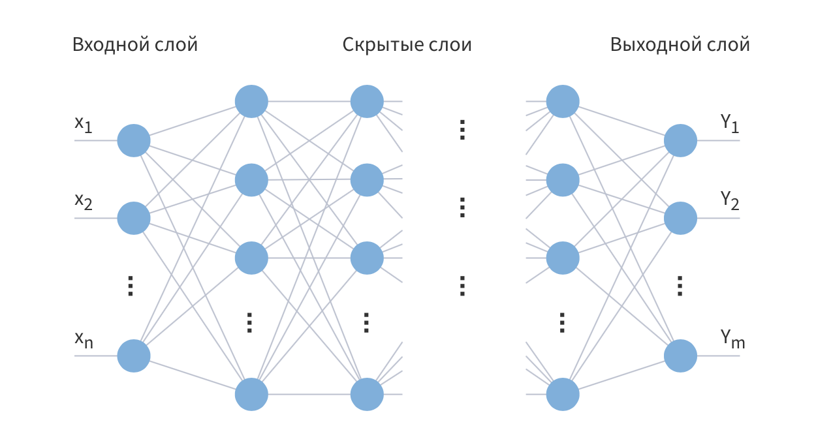

Рисунок 11. Многослойная нейронная сеть.

Слои нумеруются слева направо. Первый слой называют входным или распределительным. Его нейроны (также называемые входными) принимают элементы вектора признаков и распределяют их по нейронам следующего слоя. При этом данные во входном слое не обрабатываются. Последний слой - выходной. На выходах его нейронов (они называются выходными) формируется результат работы сети - элементы выходного вектора. Между входным и выходным слоем располагаются один или несколько промежуточных или скрытых слоёв. Скрытыми они называются по тому, что их входы и выходы неизвестны для внешних по отношению к нейронной сети программам и пользователю.

## Построение нейронной сети

Нейронная сеть может работать в двух режимах:

• Режим обучения: В этом режиме задается структура нейронной сети и оптимизируются ее параметры. • Режим эксплуатации: вычисление значений при фиксированных значениях параметров.

При построении модели искусственной нейронной сети, прежде всего, необходимо точно определить задачи, которые она будет решать.

Первым шагом в построении модели нейронной сети является отбор входных данных, которые влияют на ожидаемый результат. Из исходной информации необходимо исключить всю информацию, которая не связана с исследуемой проблемой. В то же время необходимо оставить столько данных, сколько необходимо для обучения сети. Для данных, включенных в обучающую выборку, рекомендуется сначала оценить их значимость путем проведения корреляционного и регрессионного анализа и проанализировать диапазоны их возможных изменений.

На втором этапе исходные данные преобразуются с учетом характера и типа проблемы, отображаемой моделью нейронной сети, и выбираются способы представления информации. Эффективность модели нейронной сети увеличивается, если диапазоны входных и выходных значений уменьшаются до некоторого стандарта, например, [0,1] или [-1,1].

Третий этап - это построение искусственной нейронной сети, путем проектирования ее архитектуры. Для того чтобы задать нейронную сеть, требуется указать число слоев, число нейронов в каждом слое, тип функции активации в каждом слое, тип функции ошибки. Функция активации нейронов выбирается с учетом характера решаемой проблемы.

Четвертый этап связан с обучением нейронной сети. Процесс обучения нейронной сети представляет собой уточнение значений весов для отдельных узлов нейронной сети.

На пятом этапе полученная модель искуственной нейронной сети тестируется на независимой (тестовой) выборке из полученных данных.

## Сверточная нейронная сеть

Для анализа больших данных, в том числе изображений, в основном используются сверточные нейронные сети. Алгоритмы с использованием сверточных сетей обладают такими важными преимуществами перед полносвязными нейронными сетями, как устойчивость к искажению входных данных, эффективность классификации, не слишком большое число настраиваемых параметров, что сильно влияет на время обучения.

CNN (Convolutional Neural Network) – сверточная нейронная сеть. Отличие сверточной нейронной сети от обычной состоит в том, что CNN содержит слои со сверточной архитектурой. В таком слое каждый узел соединен только с конкретной ограниченной областью предыдущего слоя, которое называется полем восприимчивости (receptive field). Изображение представляет собой набор векторов размера три (RGB) для каждого пикселя. Устройство CNN таково, что каждый узел соединен с полем восприимчивости - квадратом размера n×n непосредственно на значениях пикселей. При этом это поля смещаются с некоторым фиксированным для всех узлов шагом и могут пересекаться. Данный принцип показан на Рисунке 12.



Рисунок 12. Визуализация операции свертки.

## Задача нейронной сети.

Сверточные нейронные сети решают целый ряд задач: классификация, прогнозирование, детекция и т.д. В данной работе сверточная нейронная есть будет рассмотрена для задачи детекции. Задача детекции объектов подразумевает, что необходимо найти на изображении место, где расположен объект и назвать класс объекта. Каждый объект на изображении, на который была обучена нейронная сеть, должен быть помещен в обрамляющее окно – bounding box. Пример детекции показан на Рисунке 13.

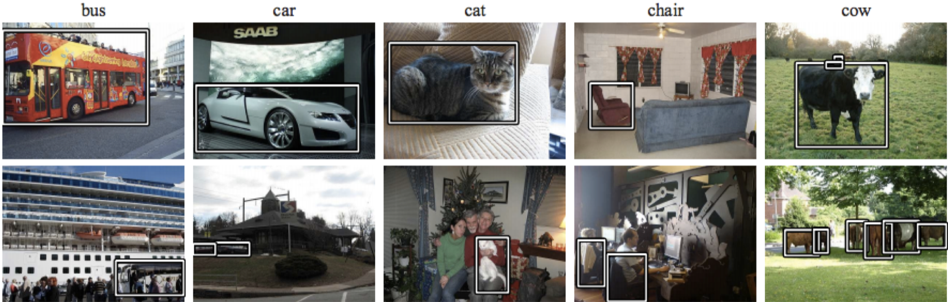

Рисунок 13. Детекция объектов на изображении.

## Метрики для оценки производительности алгоритмов.

### Типы событий.

Рассмотрим возможные события при обнаружении объекта какого-то одного конкретного класса:

• Истинно положительные события (true positives) – объект нужного класса был правильно заключен в обрамляющее окно – найден.

• Ложно положительные события (false positives) – в обрамляющее окно было заключено что-то другое, но не объект нужного класса.

### Точность и полнота.

Точность (precision) обозначает процент верных предсказаний для обрамляющего окна (true positives) среди всех результатов для этого класса.

$$точность=\frac{Истинно положительные события}{Истинно положительные+Ложно положиетельные}$$

Полнота (recall) обозначает процент найденных обрамляющих окон для данного класса, среди всех, представленных в заведомо размеченных обрамляющих окнах данного изображения.

$$полнота=\frac{Истинно положительные}{Число заведомо размеченых окон }$$

### Пересечение по объединению.

Для оценки правильность помещения объекта в обрамляющее окно используется метрика IoU **(Intersection over union).** IoU измеряет перекрытие между двумя областями. Это используется для определения процента перекрытия предсказанной областью нахождения объекта его реальной области нахождения.

Значение IoU можно рассчитать по формуле:

$$IoU=\frac{Площадь перекрытия}{Площадь объединения}$$

Порог, который указывает на правильное обнаружение обычно составляет IoU > 50%. На Рисунке 14 показаны различные примеры IoU.

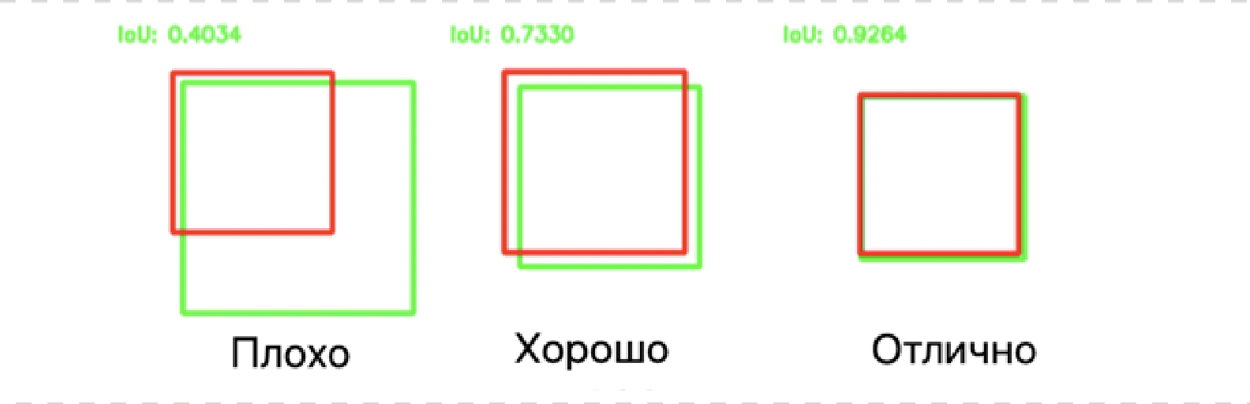

Рисунок 14. Примеры IoU.

### Средняя точность.

Рассмотрим кривую в системе координат, на которой по оси абсцисс находится полнота, а по оси ординат – точность. Пример такой кривой показан на Рисунке 15.

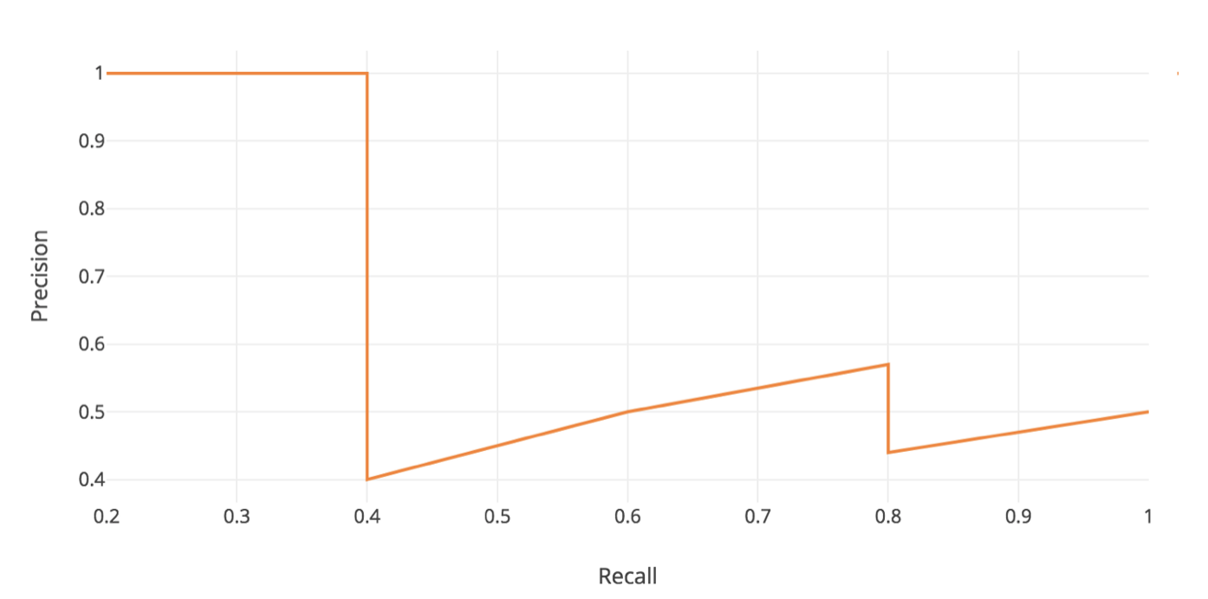

Рисунок 15. Precision-recall кривая.

В задачах классификации одной из основных метрик является средняя точность, сокращенно AP.

$$AP=\int_{0}^{1}{p\left(r\right)dr}$$

В данной формуле p – точность, r – полнота. Следовательно, AP вычисляется как площадь под precision-recall кривой.

В задаче детекции использование AP было бы бессмысленным, поэтому для этой задачи применяется метрика mAP – среднее от AP, которая вычисляется по формуле:

$$mAP=\frac{\sum_{q=1}^{Q}{AP}}{Q}$$

где Q – количество запросов. В нашем случае Q – количество классов, на которые обучен алгоритм.

## Современные алгоритмы, основанные на предположении регионов

Задачу детектирования объектов можно рассматривать как задачу классификации или как задачу регрессии. В первом подходе изображение разделяется на участки, которые содержат только объекты, отличимые от фона изображения. Далее каждый участок пропускается через классификатор, который выдает ответ – класс объекта на данном участке. В регрессионном подходе изображение целиком пропускается через сверточную нейронную сеть для предсказания обрамляющих окон для объектов изображения. Рассмотрим несколько алгоритмов, использующих эти подходы.

Современные алгоритмы можно разделить на обычные и способные работать в режиме реального времени. За скорость работы модели отвечает кадровая частота (FPS) - количество сменяемых кадров за единицу времени.

Одни из самых широко используемых алгоритмов для детекции объектов на изображениях показаны на Рисунке 16.

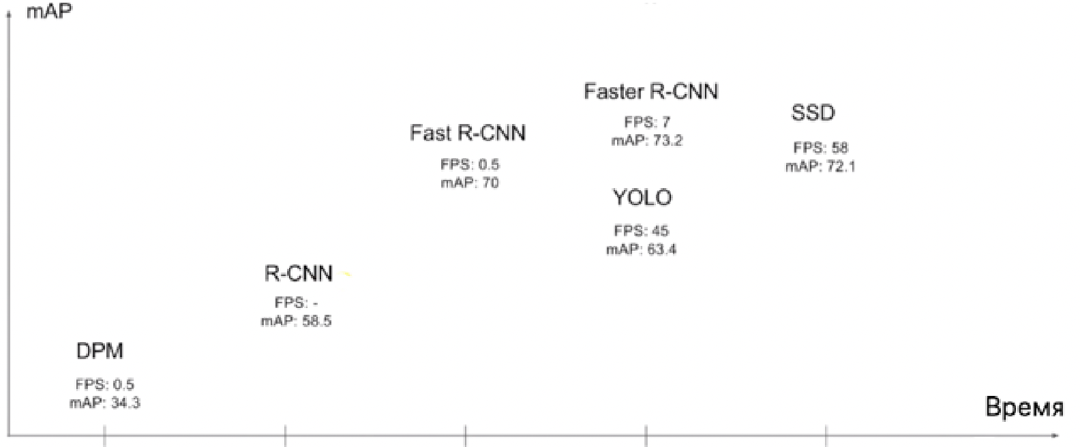

Рисунок 16. Популярные алгоритмы для задач машинного обучения.

На рисунке алгоритмы ранжированы в порядке их создания, а по оси ординат указано значение метрики mAP.

Самые ранние алгоритмы были достаточно медленными, что затрудняло их использование в задачах в реальном времени, и имели низкую точность.

В Таблице 1 показано сравнение нескольких алгоритмов, обученных на наборе данных PASCAL VOC [4].

Таблица 1. - Сравнение алгоритмов на наборе данных PASCAL VOC.

|  |  |  |  |
| --- | --- | --- | --- |
|  | Набор данных для обучения | mAP | FPS |
| Детекторы, работающие в режиме реального времени | | | |
| 100Hz DPM | 2007 | 16.0 | 100 |
| 30Hz DPM | 2007 | 26.1 | 30 |
| Fast YOLO | 2007+2012 | 52.7 | 155 |
| YOLO | 2007+2012 | 63.4 | 45 |
| Более медленные детекторы | | | |
| Fastest DPM | 2007 | 30.4 | 15 |
| R-CNN Minus R | 2007 | 53.5 | 6 |
| Fast R-CNN | 2007+2012 | 70.0 | 0.5 |
| Faster R-CNN VGG-16 | 2007+2012 | 73.2 | 7 |
| Faster R-CNN ZF | 2007+2012 | 62.1 | 18 |

В нашей задаче можно пренебречь значением FPS в пользу значения mAP. Скорость детекции не так важна, по сравнению с точностью обнаружения дефекта, так как необнаруженный дефект может привести к выходу из строя ключевого элемента ядерного реактора – оболочки твэла. Проанализировав вышеприведенные значения, было принято решение для данной задачи выбрать алгоритм Faster R-CNN, так как она превосходит остальные архитектуры по точности обнаружения и в то же время остается достаточной быстрой.

## Faster R-CNN

Алгоритм Faster R-CNN является логическим продолжением алгоритмов R-CNN и Fast R-CNN. Перед тем как перейти к рассмотрению алгоритма Faster R-CNN, рассмотрим основы данной серии алгоритмов. Данные алгоритмы детектируют объекты на основе окон-кандидатов – объекты детектируются не на целом изображении, а на определенных его областях.

### R-CNN

R-CNN (region-based convolutional neural networks) обнаруживает объекты на изображении в три этапа:

1. Генерируется около 2000 областей, каждая из которых с высокой долей вероятности содержит объект интереса, отличный от фона. В R-CNN на этом этапе используется алгоритм Selective Search [5]. В основе алгоритма селективного поиска лежит использование метода иерархической группировки похожих регионов на основе соответствия цвета, текстуры, размера или формы и графов. [6]
2. На данном шаге выполняется формирование карты признаков для исходного изображения. Каждое окно заново масштабируется и обрезается таким образом, что получатся изображение размера 227 × 227 пикселей, которое подается на вход CNN. Внутри CNN оно пропускается через пять сверточных слоев и два полносвязных слоя. На выходе получается вектор признаков размерности 4096. Архитектура нейронной сети (CNN) показана на Рисунке 17.

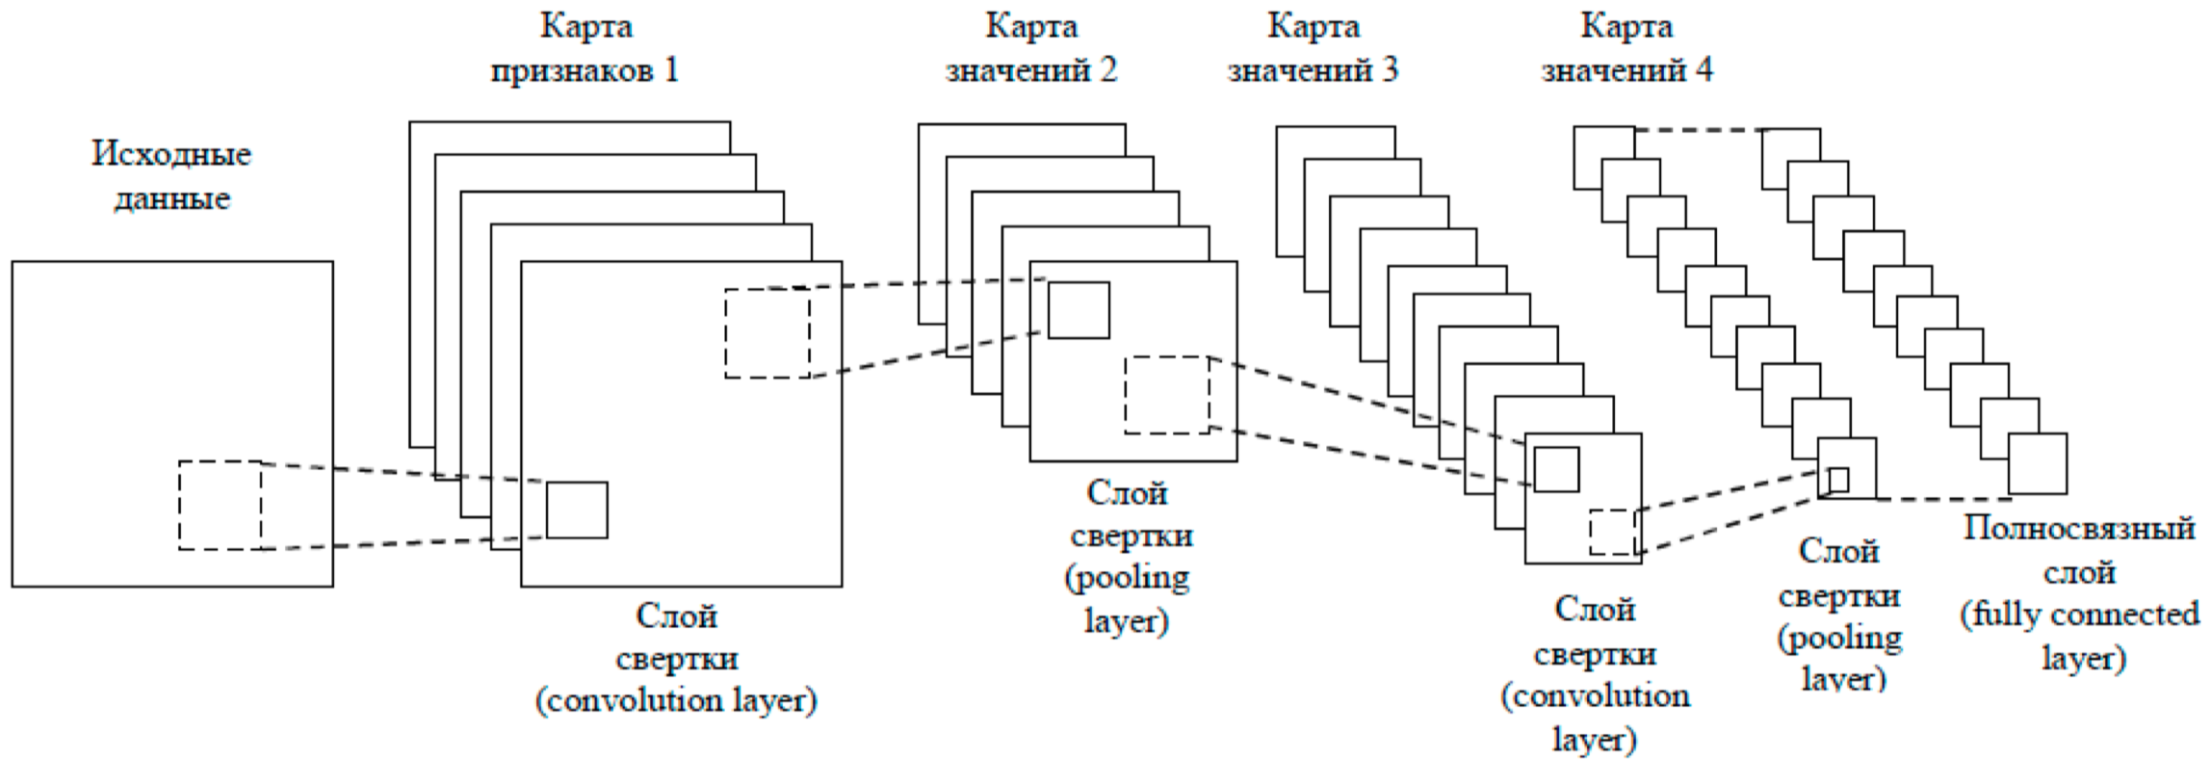Рисунок 17. Архитектура CNN.

1. На данном шаге выполняется классификация объектов для каждой области интереса с использованием сформированного вектора признаков размерности 4096 на основе метода опорных векторов (SVM). На этом этапе каждый вектор причисляют какому-либо классу.

На Рисунке 18 показан процесс поиска объектов на изображении R-CNN.

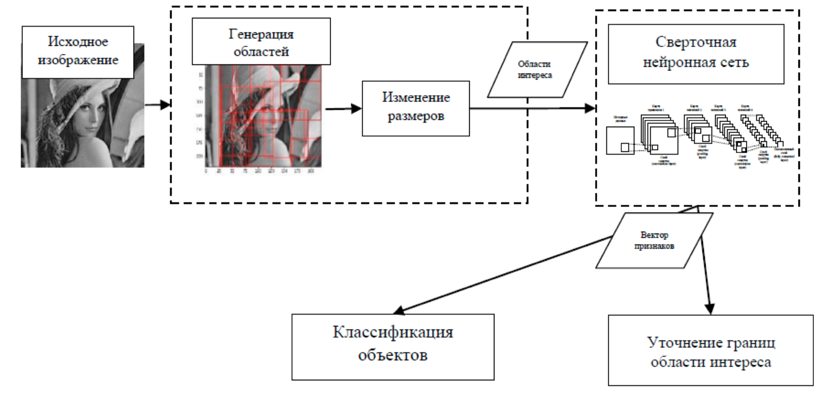

Рисунок 18. Детекция объектов на изображении при помощи R-CNN.

Однако, R-CNN имеет несколько серьезных недостатков: чтобы обучить сеть на GPU необходимо несколько дней, а на обработку изображения и детекцию объектов уходит порядка одной минуты, что сильно затрудняет его использование. Основное слабое место алгоритма в том, что каждое отдельное окно-кандидат требуется пропустить через CNN.

### Fast R-CNN

Fast R-CNN был предложен в 2015. [3] В сравнении с R-CNN было уменьшено время обучения практически в 9 раз и сокращено время обработки изображений в 146 раз. Помимо этого, точность обнаружения mAP выросла с 62% до 66% на наборе данных VOC 2012.

В данном алгоритме обнаружение происходит так же в три этапа:

1. Выполняется генерация областей интереса, предположительно содержащих в себе объект. Для генерации областей интереса используется модификация алгоритма Edge Boxes. [8]
2. Выполняется формирование карты признаков для исходного изображения. Сверточная нейронная сеть получает на вход изображение и набор обрамляющих прямоугольников - окон-кандидатов. Несколько сверточных слоев и слоев max pooling создают карту признаков (feature maps). Max pooling - процесс сжатия (уменьшения размеров) изображения путём сложения значений блоков пикселей. Последний слой max pooling заменяется на слой RoI pooling. Этот слой получает на вход карту признаков от последнего свёрточного слоя сети, и набор окон-кандидатов. Окна преобразуются из координат изображения в координаты на карте признаков. Таким образом, RoI pooling выделяет по одному вектору признаков из карты для каждого предположения объекта.
3. Выполняется уточнение границ области интереса при помощи регрессионной модели (Bounding Box Regression). Полученные области интереса и полученные вектора признаков подаются на вход двум новым полносвязным слоям. Первый из которых используется для уточнения границ обрамляющего окна, а второй слой - softmax, производит оценку вероятности по каждому классу внутри каждого прямоугольника. Функция softmax преобразует вектор размерности в вектор той же размерности, где каждая координата полученного вектора представлена вещественным числом в интервале [0,1] и сумма координат равна 1. [9]

Алгоритм Fast R-CNN показана на Рисунке 19.

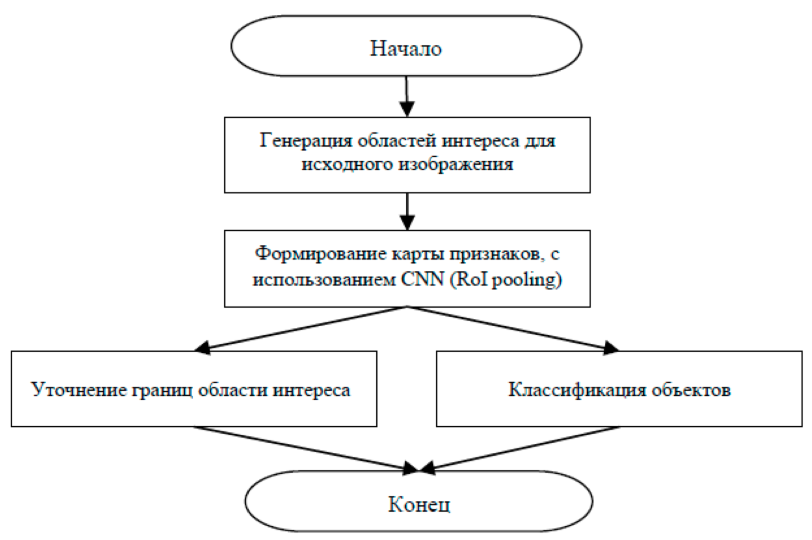

Рисунок 19. Алгоритм Fast R-CNN.

В Fast R-CNN присутствуют медленные алгоритмы, генерирующих обрамляющие окна, что, как и в его предшественнике, сильно замедляет работу.

В таблице 2 показаны результаты сравнения алгоритмов R-CNN и Fast R-CNN.

Таблица 2. - Сравнение алгоритмов R-CNN и Fast R-CNN.

|  |  |  |
| --- | --- | --- |
|  | R-CNN | Fast R-CNN |
| Время, необходимое для обучения | 84 часа | 9.5 часов |
| Ускорение | 1х | 8.8х |
| Время обработки изображения | 47 секунд | 0.32 секунды |
| Ускорение | 1х | 146х |
| mAP (PASCAL VOC 2007) | 66.0 | 66.9 |
| Время работы алгоритма Selective Search на одном изображении | 50 секунд | 2 секунды |
| Ускорение | 1х | 25х |

В строчках «Ускорение» показано во сколько раз увеличилась скорость различных действий в усовершенствованном алгоритме, в данном случае в Fast R-CNN.

### Faster R-CNN.

В модели Faster R-CNN решена проблема долго поиска обрамляющих окон. Для этого используется сеть - Region Proposal Network (RPN), благодаря которой нет необходимости использовать долгие внешние алгоритмы поиска окон-кандидатов, предположительно содержащих объект интереса (например, Edge Boxes). Fast R-CNN требует предположения по окнам-кандидатам только после первых сверточных слоев. Идея RPN состоит в том, что карты признаков, которые получаются после этих первых слоев, могут быть использованы для генерации окон-кандидатов. Исходя из данной идеи, было предложено решение внести этап поиска регионов интереса в нейронную сеть, что позволило снизить большую долю вычислений и сэкономить время. Так же средняя точность mAP увеличилась до 70,4% на наборе данных VOC 2012.

Основные этапы работы алгоритма:

1. Исходное изображение подается на вход нейронной сети CNN, которая формирует карту признаков. Схема сверточной нейронной сети показана на Рисунке 12.
2. Генерируются области интереса, которые предположительно содержат объект интереса, отличный от фона. С использованием RPN сформированная карта признаков обрабатывается скользящим окном заданного размера 3×3. Для каждого окна извлекается вектор признаков небольшой размерности. Для каждой сформированной области вычисляется IoU, на основании величины которого принимается решение о текущем окне-кандидате.
3. При помощи RoI pooling выполняется преобразование вектора признаков каждого окна из исходного изображения в вектор признаков фиксированной размерности.
4. Уточняются границы каждого окна-кандидата, затем происходит классификация объекта интереса внутри каждого окна.

Структурная схема Faster R-CNN показана на Рисунке 20.

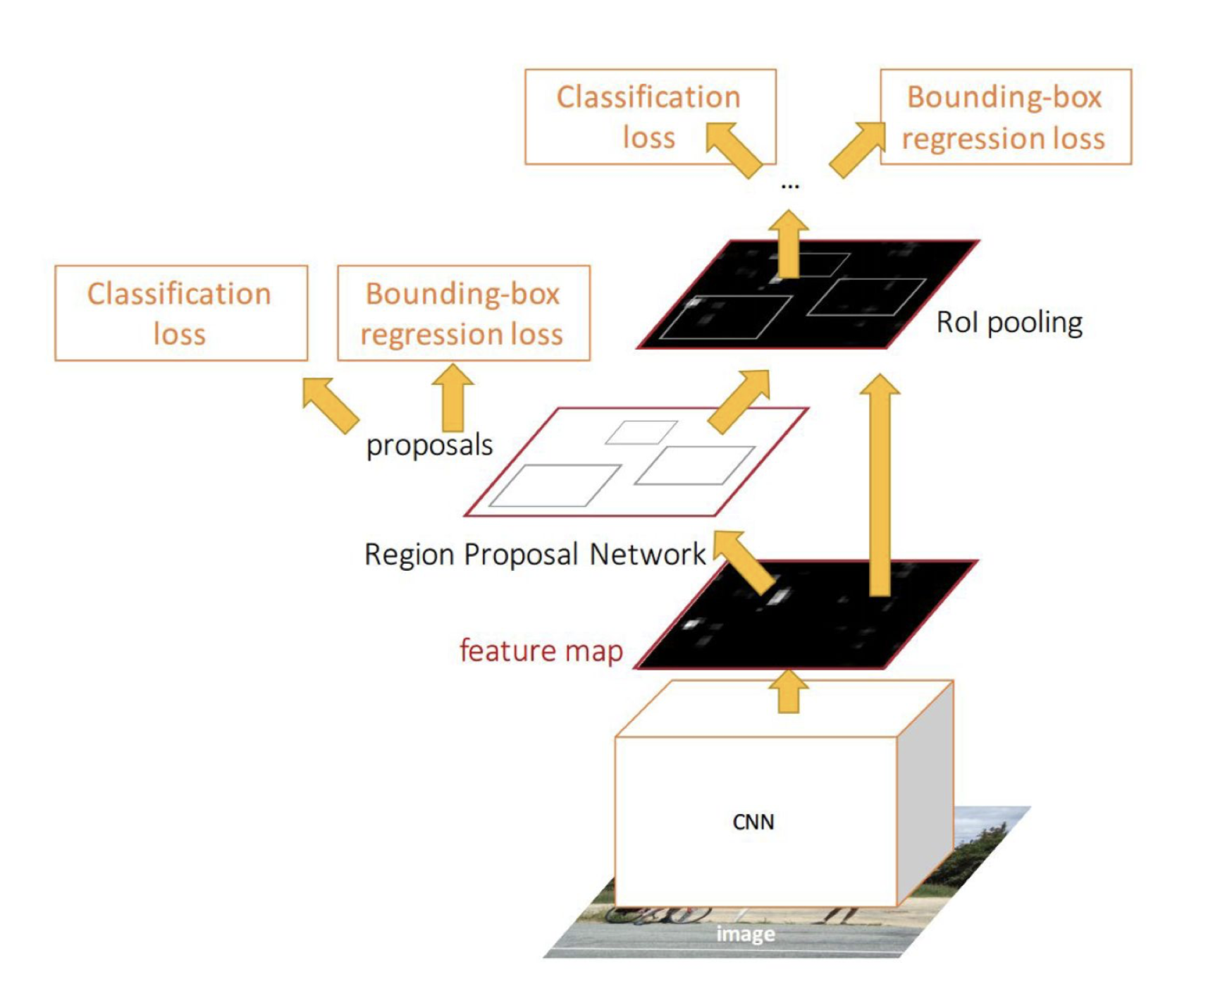

Рисунок 20. Структурная схема Faster R-CNN

Таблица 3. - Сравнение алгоритмов R-CNN, Fast R-CNN и Faster R-CNN

|  |  |  |  |
| --- | --- | --- | --- |
|  | R-CNN | Fast R-CNN | Faster R-CNN |
| Время обработки изображения | 50 секунд | 2 секунды | 0.2 секунды |
| Ускорение | 1х | 25х | 250х |
| mAP (VOC 2007) | 66.0 | 66.9 | 66.9 |

## Сравнение сверточных архитектур нейронных сетей (CNN).

Существуют две широко используемые сверточные архитектуры для Faster R-CNN – VGG16 и ResNet.

Архитектура VGG16 показана на Рисунке 21.

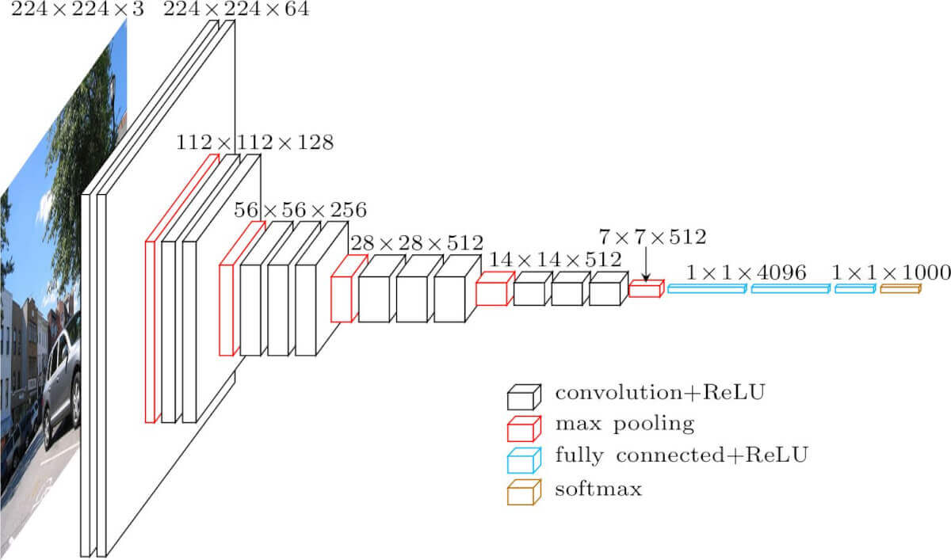

Рисунок 21. Архитектура VGG16.

Входное изображение размера 224х224 проходит через набор сверточных слоев, которые используют фильтры размера 3х3. После сверточных слоев идут три полносвязных слоя: первые два имеют по 4096 каналов, третий — 1000 каналов. Каждый скрытый сверточный слой имеет функцию активации ReLu. Последний слой - soft-max. [10]

Архитектура ResNet показана на Рисунке 22. Архитектуры на рисунке различаются количеством сверточных слоев, так, например, ResNet50 имеет 50 сверточных слоев.

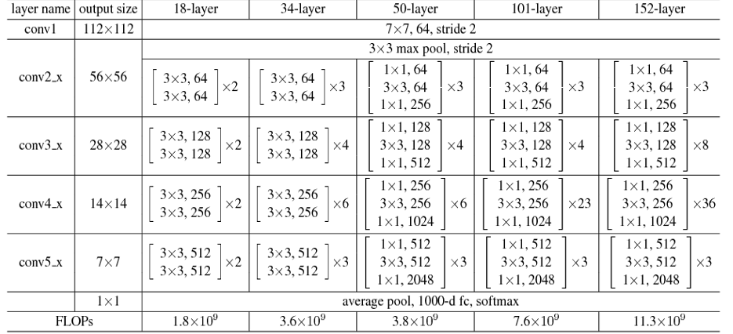

Рисунок 22. Архитектура ResNet.

В таблицах 4 и 5 проведен сравнительный анализ сетей VGG16 и ResNet50 на двух различных наборах данных – VOC 2007 и COCO.

MS COCO (англ. Common Objects in Context) — большой набор изображений. Состоит из более чем 330000 изображений (220000 — размеченных), с более чем 1.5 миллионов объектов на них. Изображения, как правило, содержат объекты разных классов (только 10% имеют единственный класс). Все изображения сопровождаются аннотациями, хранящихся в json формате.

VOC2007 - набор изображений для распознавания классов объектов. Проект PASCAL VOC предоставляет общий набор инструментов для доступа к наборам данных и аннотациям, позволяет оценить и сравнить различные методы машинного обучения.

Таблица 4. - Результаты работы Faster R-CNN (набор данных VOC2007).

|  |  |  |  |
| --- | --- | --- | --- |
| Модель CNN | Количество эпох обучения | Точность распознавания на тестовой выборке | Время обнаружения объекта, сек |
| VGG15 | 50 | 0.6882 | 1.283 |
| 100 | 0.7325 | 1.364 |
| 150 | 0.8537 | 1.298 |
| ResNet50 | 50 | 0.7851 | 1.382 |
| 100 | 0.8683 | 1.482 |
| 150 | 0.9028 | 1.372 |

Таблица 5. - Результаты работы Faster R-CNN (набор данных COCO).

|  |  |  |  |
| --- | --- | --- | --- |
| Модель CNN | Количество эпох обучения | Точность распознавания на тестовой выборке | Время обнаружения объекта, сек |
| VGG15 | 50 | 0.8867 | 1.684 |
| 100 | 0.9054 | 1.627 |
| 150 | 0.9547 | 1.739 |
| ResNet50 | 50 | 0.9234 | 1.542 |
| 100 | 0.9648 | 1.536 |
| 150 | 0.9832 | 1.622 |

Данные для анализа взяты из научной работы по анализу алгоритмов поиска объектов на изображении. []

Как уже описывалось ранее при выборе архитектуры нейронной сети, основной метрикой является точность, так как более критично допустить ошибку - не заметить существующий дефект. Из рисунка видно, что модель CNN ResNet50 показывает достаточно серьезное превосходство по точности, а такое различие во времени обнаружения для данной задачи не критично. Поэтому для реализации задачи дипломной работы была выбрана сеть Faster R-CNN со сверточной архитектурой ResNet50.

# ПОДГОТОВКА ДАННЫХ ДЛЯ ОБУЧЕНИЯ

## Описание полученных данных

Набор данных получен на 18 кафедре НИЯУ «МИФИ» при анализе вихретоковым дефектоскопом, так же разработанным на кафедре, описанным в разделе 1.2, оболочки тепловыделяющего элемента реактора БН600.

Прежде чем проводить работы на реальных облученных образцах оболочек твэлов БН600 в условиях горячих, для начала проводится отработка методики на необлученных тестовых образцах оболочек в лабораторных условиях. С целью проверки работоспособности изготавливаются образцы с дефектами с заранее известными параметрами.

Оболочка имеет три вида дефектов: продольные трещины, отверстия и утонения. На Рисунке 23 представлена схема расположения дефектов в тестовом образце оболочки твэла.

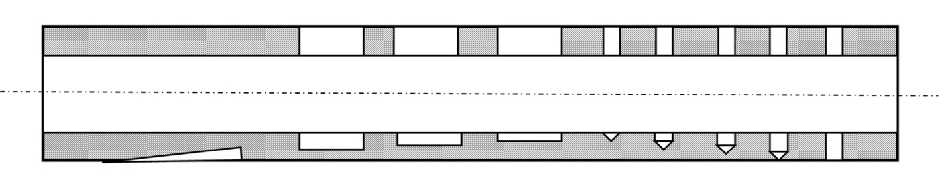

Рисунок 23. Разрез тестовой оболочки твэл реактора БН600.

Дефекты, изображенные на схеме рисунка ?? обладают параметрами, представленными в таблице 6.

Таблица 6. – Геометрические параметры дефектов

|  |  |  |
| --- | --- | --- |
| Вид дефекта | Параметр | Значение |
| Отверстие сквозное (6 шт.) | диаметр, мм | 0,5 |
| Отверстие | диаметр, мм | 0,5 |
| глубина, мм | 0,05; 0,1; 0,2; 0,35 |
| Продольная трещина | раскрытие, мм | 0,2 |
| глубина, мм | 0,1; 0,2; 0,3; 0,4 |
| Продольная трещина сквозная | раскрытие, мм | 0,4 |
| Утонение | глубина, мм | 0 – 0,3 |
| ширина участка, мм | 35 |

Такая разновидность дефектов как утонение в рамках работы не рассматривается, поскольку не является информативной для используемого метода.

После выполнения мэппинга и функции первичной обработки данных формируется таблица значений диагностического сигнала в формате текстового файла с расширением *.txt. Данные в рамках одного файла представляют собой двумерный массив. Количество различных файлов с массивами равно числу измерений в осевом направлении движения датчика. Вид массива показан на Рисунке 24.

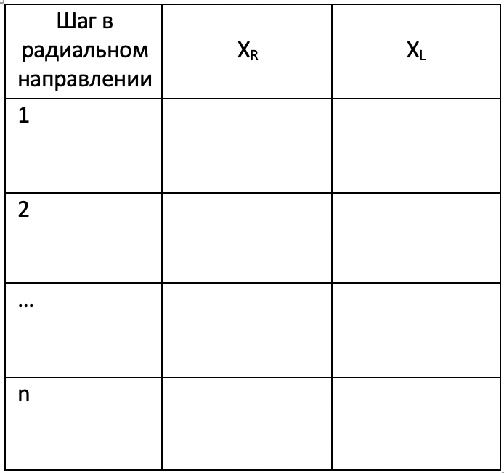

Рисунок 24. Массив данных.

На Рисунке 2 ХR – реальное значение сопротивления в цепи, XL – мнимое. Значение n – число измерений в радиальном направлении движения датчика.

Массивы данных обрабатываются в программе, разработанной в среде графического программирования NI LabVIEW. Для преобразования использовалось только реальное значение сопротивление. Вращение фазы сигнала выполняется математически.

После визуализации данные представляют собой цветное трехканальное 2-Д изображение (Рисунок 25), на котором отчетливо видно дефекты, заложенные в тестовый образец.

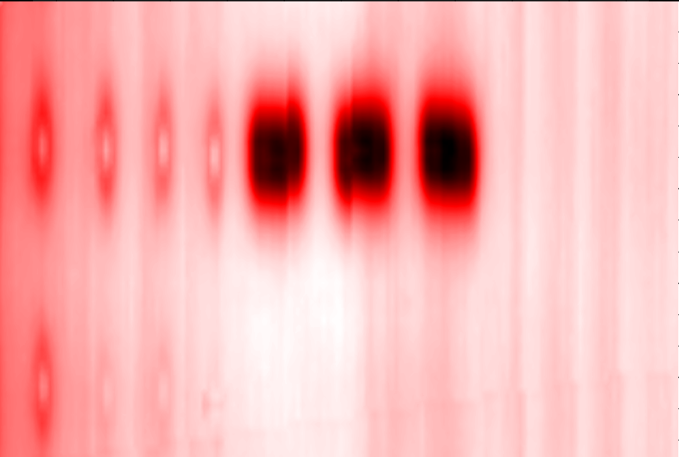

Рисунок 25. Пример сигнала дефектоскопа после обработки в NI Labview.

С целью предотвращения переобучения нейронной сети необходимо выбрать набор различных данных, иначе нейронная сеть запомнит определенный тип изображений и не сможет быть обобщена на детекцию дефектов в оболочках, отличных от данной.

Всего было получено 50 изображений, из которых 34 имели различные дефекты и использовались для дальнейшей разметки.

## Разметка изображений.

Для разметки изображений использовалась утилита LabelImg - инструмент для графического аннотирования изображений. [13] В LabelImg разметка хранится в виде XML файла в формате PASCAL VOC, который так же использовался для хранения разметки изображений в базе данных ImageNet. [14] Так же LabelImg поддерживает формат YOLO. Окно программы показано на Рисунке 26.

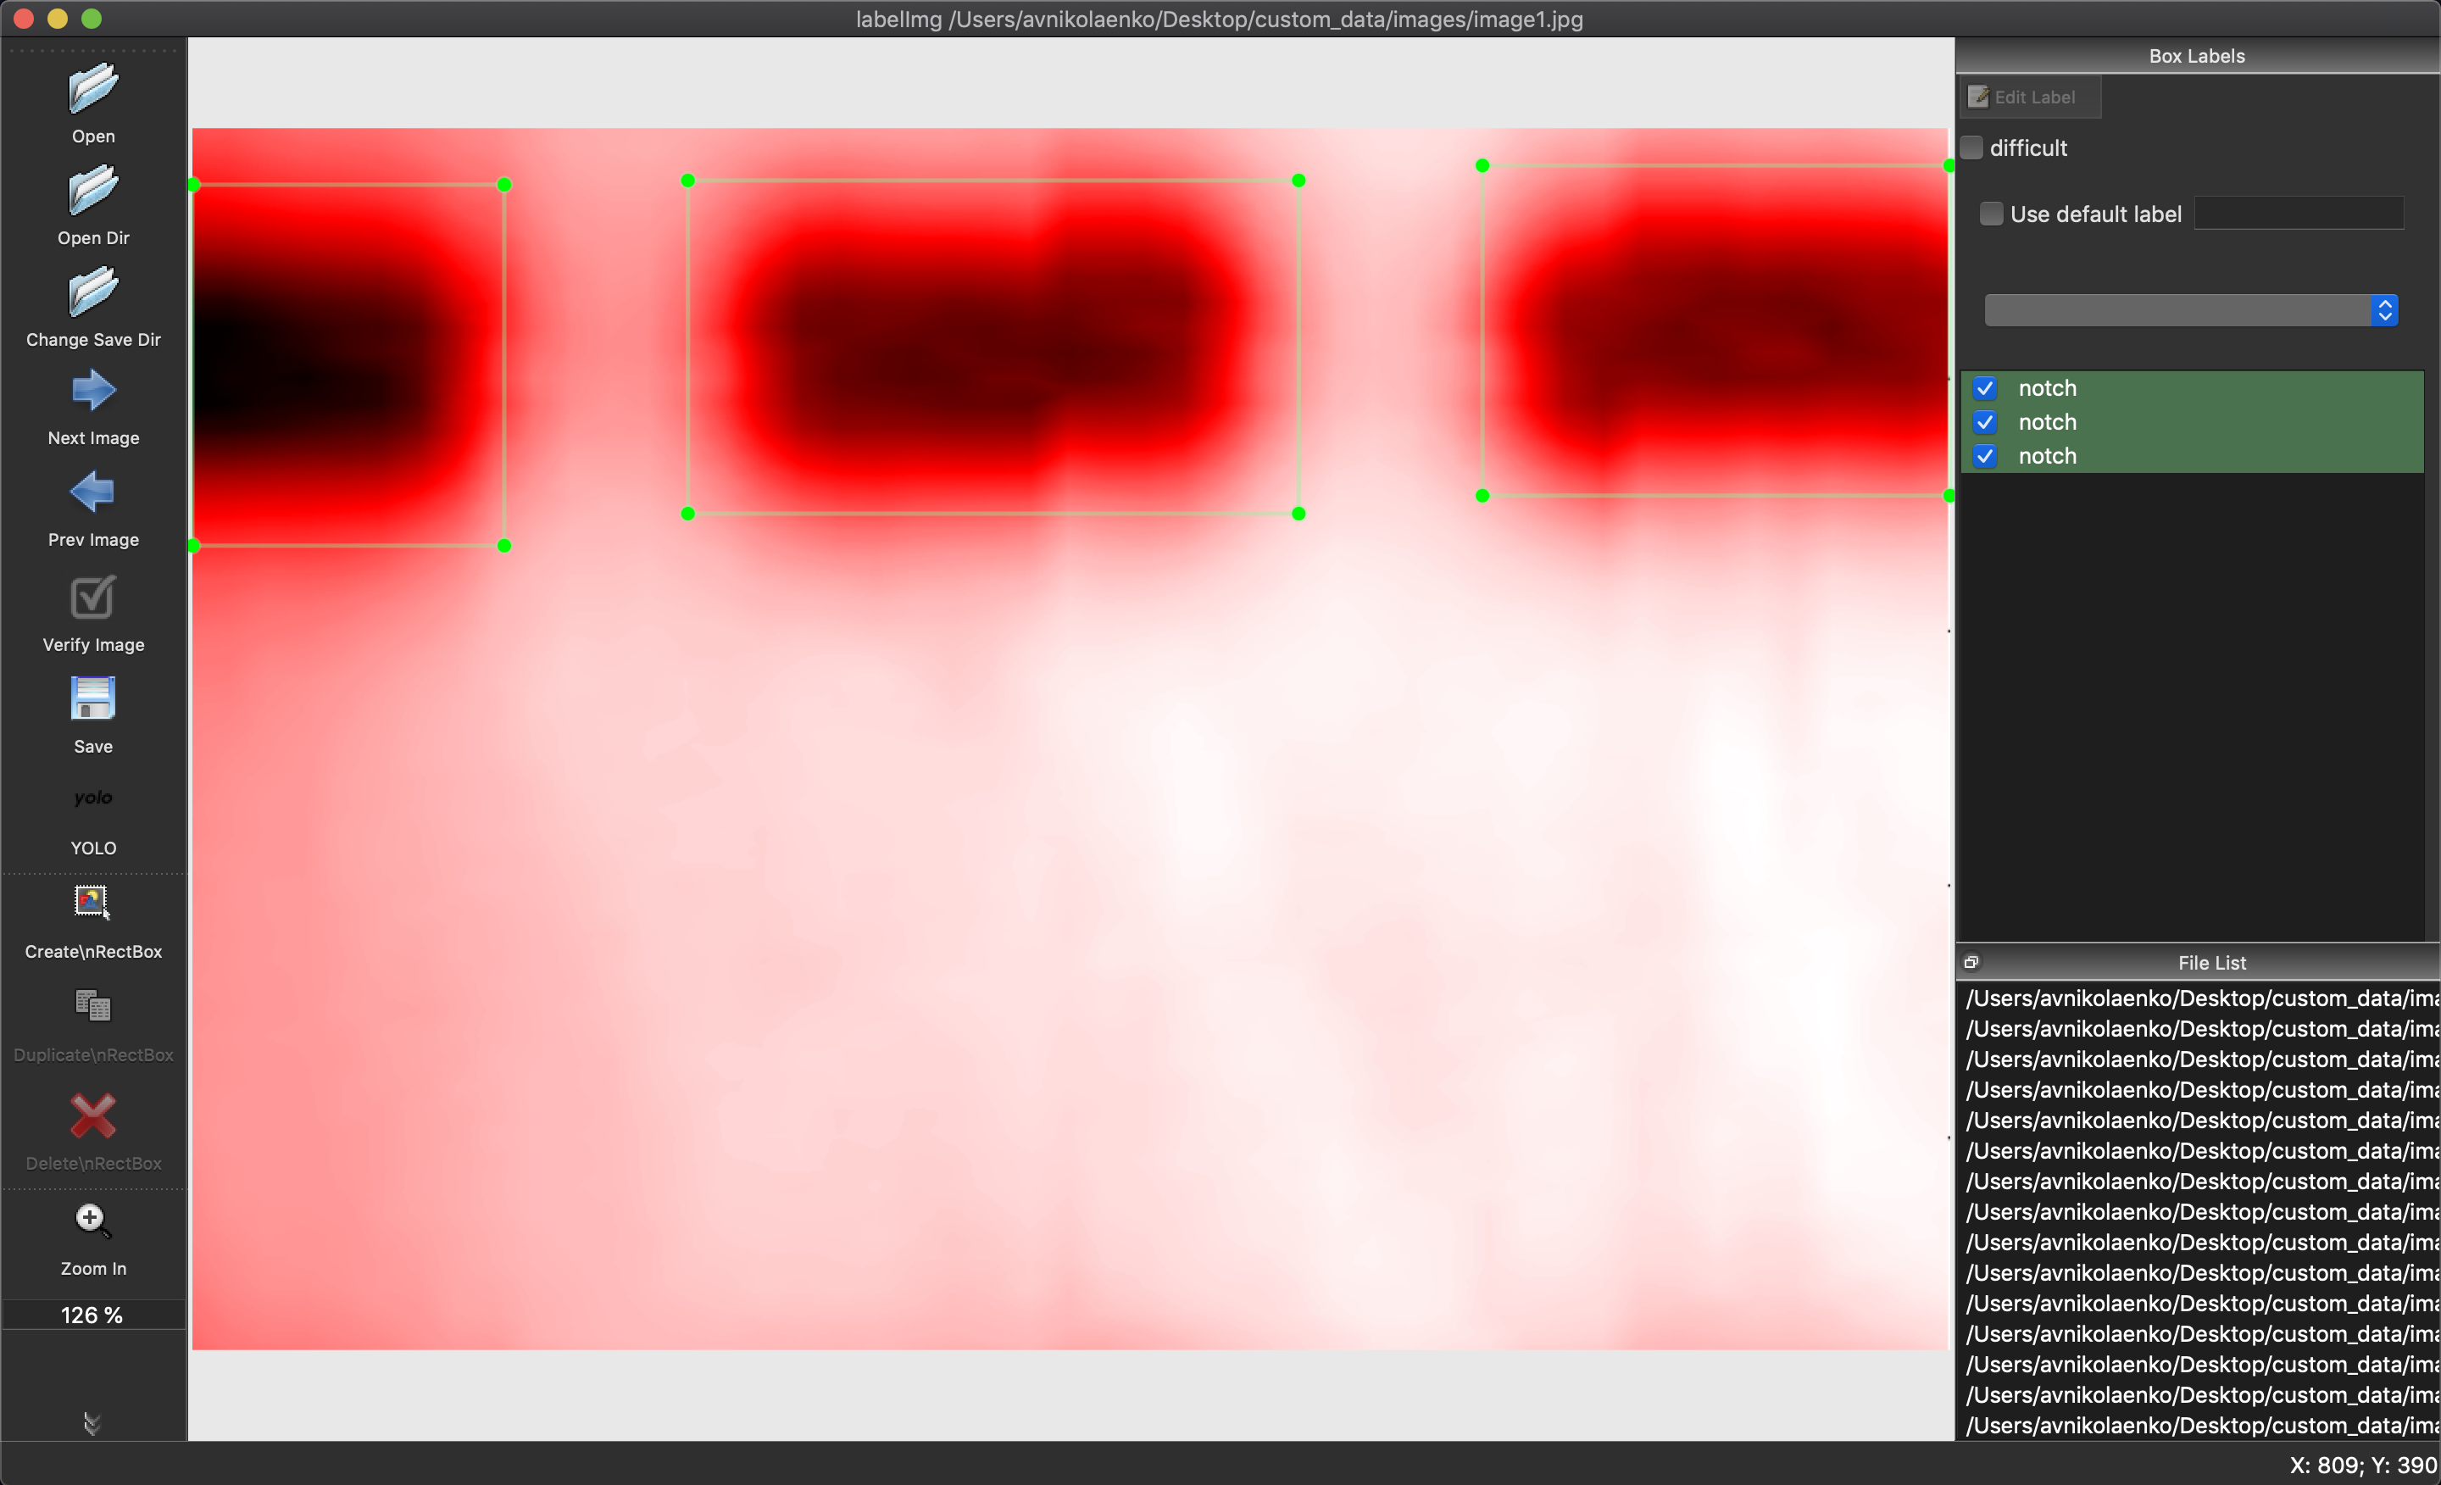

Рисунок 26. Окно программы LabelImg.

Для того, чтобы разметить данные необходимо указать директорию, в которой находятся изображения, так же формат, в котором будет сохраняться разметка изображений.

Для сохранения разметки был выбран формат PASCAL VOC. На полученных изображениях удалось выделить два класса – отверстия и продольные трещины. Для каждого изображения дефекты помещались в соответствующие им обрамляющие окна, информация о расположении дефектов сохранялась в виде XML файла.

Далее разметка конвертировалась в формат COCO при помощи программы voc2coco [15]. Для этого были выполнены следующие команды в командной строке:

pip install lxml

python voc2coco.py xmllist.txt \ /Users/avnikolaenko/Desktop/custom_data/Annotations annotation.json

В результате выполнения команд исходные файлы с разметкой в формате XML были сохранены в один файл JSON формата для дальнейшего применения при построении датасета. Датасет – название набора данных для задачи, используемое в машинном обучении.

# ПОСТРОЕНИЕ МОДЕЛИ

## Выбор языка программирования.

Одним из самых популярных высокоуровневых динамических языков программирования является Python. Код на данном языке удобен в использовании и прост для чтения. Так же, Python легко взаимодействует с другими языками, особенно с C и C++.

Одна из основных причин, использования Python для машинного обучения в том, что у него есть множество фреймворков - программных обеспечений, облегчающих разработку и объединение разных компонентов большого программного проекта, которые упрощают процесс написания кода и сокращают время на разработку.

Существует фреймворк для Python, разработанный специально для машинного обучения — это PyTorch, с помощью которого строится модель для данной задачи. PyTorch — библиотека машинного обучения для языка Python с открытым исходным кодом, созданная на базе Torch. Библиотека используется для решения различных задач: компьютерное зрение, обработка естественного языка и т.д. [16]

## Построение датасета

Библиотека PyTorch предоставляет стандартный класс torch.utils.data.Dataset, от которого будет наследоваться класс, преобразующий набор данных в работе. Класс будет предоставлять два основных метода: __len__ и __getitem__.

__getitem__ должен возвращать:

1. image: изображение в формате PIL размера (H, W)
2. target: словарь, содержащий следующие поля:

* boxes (FloatTensor[N, 4]): координаты N ограничивающих прямоугольников (bounding box) в формате [x0, y0, x1, y1], в диапазоне от 0 до W и от 0 до H
* labels (Int64Tensor [N]): метки классов для каждого ограничивающего прямоугольника.
* image_id (Int64Tensor [1]).: идентификатор изображения. Он должен быть уникальным для всех изображений в наборе данных.
* area (Tensor [N]): площадь каждого прямоугольника, использующаяся во время оценки.
* iscrowd (UInt8Tensor [N]): фон. Экземпляры с iscrowd = True будут игнорироваться во время оценки.

Фрагмент кода для построения класса DefectDataset представлен в Приложении.

## Архитектура модели.

Как описывалось ранее, Faster R-CNN обладает рядом преимуществ. Одно из них – точность. Так как в нашей задаче гораздо важнее точность, чем быстродействие, для реализации была выбрана именно эта архитектура.

Так как размер датасета в нашей задаче очень мал, мы возьмем ранее предобученную модель и дообучим ее на наши классы – отверстия и продольные трещины.

Предобученные нейронные сети умеют распознавать образы и не требуют долгой подготовки сети к работе. Такие сети уже натренированы на большом количестве изображений и умеют распознавать простейшие объекты. Плюс предобучения в том, что веса для модели не будут настраиваться с нуля.

Для этого необходимо определить объект стандартного класса

model= torchvision.models.detection.fasterrcnn_resnet50_fpn(pretrained=True)

с параметром pretrained=True, который отвечает за загрузку предобученной модели. Экземпляр предварительно обученной модели загрузит ее веса в кэш. Все предобученные модели ожидают на вход одинаково нормализованные изображения, а именно трехканальные изображения (3 x W x H), где W –ширина изображения, H – высота. Параметры H и W должны иметь значения не меньше 224. Значение каждого пикселя должно лежать в диапазоне [0,1]. При нормализации должны быть использованы значения среднего - [0,485, 0,456, 0,406], и значения стандартных отклонений [0,229, 0,224, 0,225].

Для дальнейшего определения модели необходимо установить параметр in_features, который отвечает за количество нейронов входного слоя. Данный параметр оставим как в предобученной модели. Для этого необходимо обратиться к атрибуту in_features загруженной модели.

in_features = model.roi_heads.box_predictor.cls_score.in_features

Количество выходных нейронов должно определяться количеством детектируемых классов в задаче. В нашем случае таких классов три - пропилы, отверстия и фон. Определение модели вынесем в отдельную функцию get_model, которая на вход будет получать один параметр – количество классов в задаче. Пример вызова функции:

get_model(num_classes)

Фрагмент кода для построения модели представлен в Приложении.

## Обучение модели.

Обучение модели будет происходить на графическом процессоре (GPU), так как GPU обладают высокой производительностью – графические процессоры эффективно справляются с большим количеством несложных однотипных задач благодаря архитектуре своего ядра. Обучение нейронных сетей на CPU занимает в несколько раз больше времени, чем на видеокартах. Графические процессоры используют преимущества параллелизма, а нейронные сети, в тоже время, параллельные алгоритмы. Также видеокарты оптимизированы для матричных операций и ускоряют их – они необходимы нейронным сетям для получения результата. Для обучения на GPU создадим переменную device:

device = torch.device('cuda:0')

Для того, чтобы отправить модель на GPU, воспользуемся стандартным методом модели - to и передадим в него параметр device.

model.to(device)

Для организации набора данных запишем путь к изображениям и аннотациям к ним в отдельные переменные train_data_dir и train_coco. Эти параметры используются при определении класса DefectDataset.

train_data_dir = 'data/images'

train_coco = 'data/annotations.json'

Вместе с этими параметрами передается параметр transforms, который отвечает за нормализацию отдельных изображений.

Разделим исходные изображения на два набора: набор для обучения и валидационный набор, на которым мы будем смотреть метрики во время обучения. Для валидации оставим 7 случайно выбранных изображений, остальные поместим в обучающую выборку.

torch.optim - пакет, реализующий различные алгоритмы оптимизации. В рамках данной задачи для оптимизации использовался стохастический градиентный спуск (SGD). SGD - метод итерации для оптимизации целевой функции с подходящими свойствами гладкости (например, дифференцируемость). Его можно расценивать как стохастическую аппроксимацию оптимизации методом градиентного спуска, поскольку он заменяет реальный градиент (вычисленный из полного набора данных) путём оценки такового (вычисленного из случайно выбранного подмножества данных). Особенно в приложениях обработки больших данных это сокращает вычислительные ресурсы, достигая более быстрые итерации в обмен на более низкую скорость сходимости [17]. Определение оптимизатора:

torch.optim.SGD(params, lr=0.005, momentum=0.9, weight_decay=0.0005)

Где params – параметры текущей модели:

params = [p for p in model.parameters() if p.requires_grad]

Для начала было принято решение обучить модель на 10 эпохах. Эпоха - одна итерация в процессе обучения, включающая предъявление всех примеров из обучающего множества и проверку качества обучения на валидационном наборе данных.

Для обучения и валидации использовались функции из пакета engine.py. [18].

train_one_epoch(model, optimizer, data_loader, device, epoch, print_freq=10)

evaluate(model, data_loader_test, device=device)

Каждую эпоху в стандартный поток вывода записывались значения метрик на валидации. Пример вывода на одной эпохе показан на Рисунке 27.

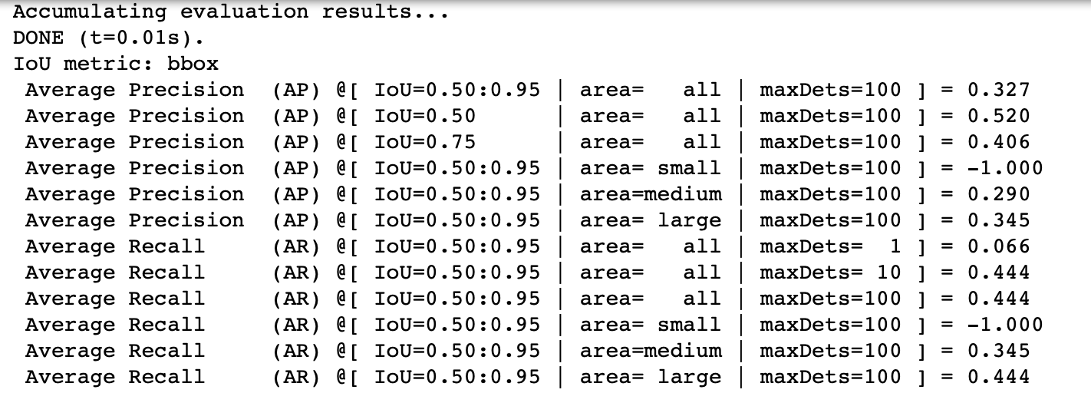

Рисунок 27. Промежуточные результаты обучения.

Состояния модели на каждой эпохе записывались в отдельный файл, чтобы состояние с самыми лучшими метриками можно было воспроизвести.

torch.save(model.state_dict(), f"model_{epoch}")

## Промежуточное тестирование качества модели.

Промежуточное тестирование модели на каждой эпохе производилось с помощью валидационного набора данных, как показано на Рисунке 6. После десяти эпох обучения была выбрана эпоха, значение метрик на которой было наилучшим.

Для визуализации была дополнительно написана отдельная функция detect, которая принимает на вход обученную модель, изображение, на котором будут детектироваться дефекты и минимальный порог. Пример вызова функции:

detect(model, img, 0.5)

Ответ сети состоит из координат обрамляющих окон, меток классов для каждого окна и вероятностей, определяющих уверенность сети в том или ином окне. Если значение уверенности ниже минимального порога, обрамляющее окно не строится. Таким образом, порог служит для регулировки уверенности сети в том или ином обрамляющем окне.

Внутри функции исходное изображение нормализуется и приводится к формату, который требует нейронная сеть. Каждой метке класса сопоставляется название класса и цвет обрамляющего окна. Если изображение не содержит объектов детектируемых классов, функция возвращает исходное изображение. При наличии дефекта при помощи модуля ImageDraw библиотеки Pillow отрисовываются границы обрамляющего окна. На Рисунке 28 изображен пример работы функции detect.

На Рисунке 28 и на других изображениях сеть работает недостаточно хорошо, некоторые дефекты не помещаются в обрамляющие окна, а также совсем не определяется класс hole. Больше примеров работы модели после данном этапе работы можно посмотреть в Приложении.

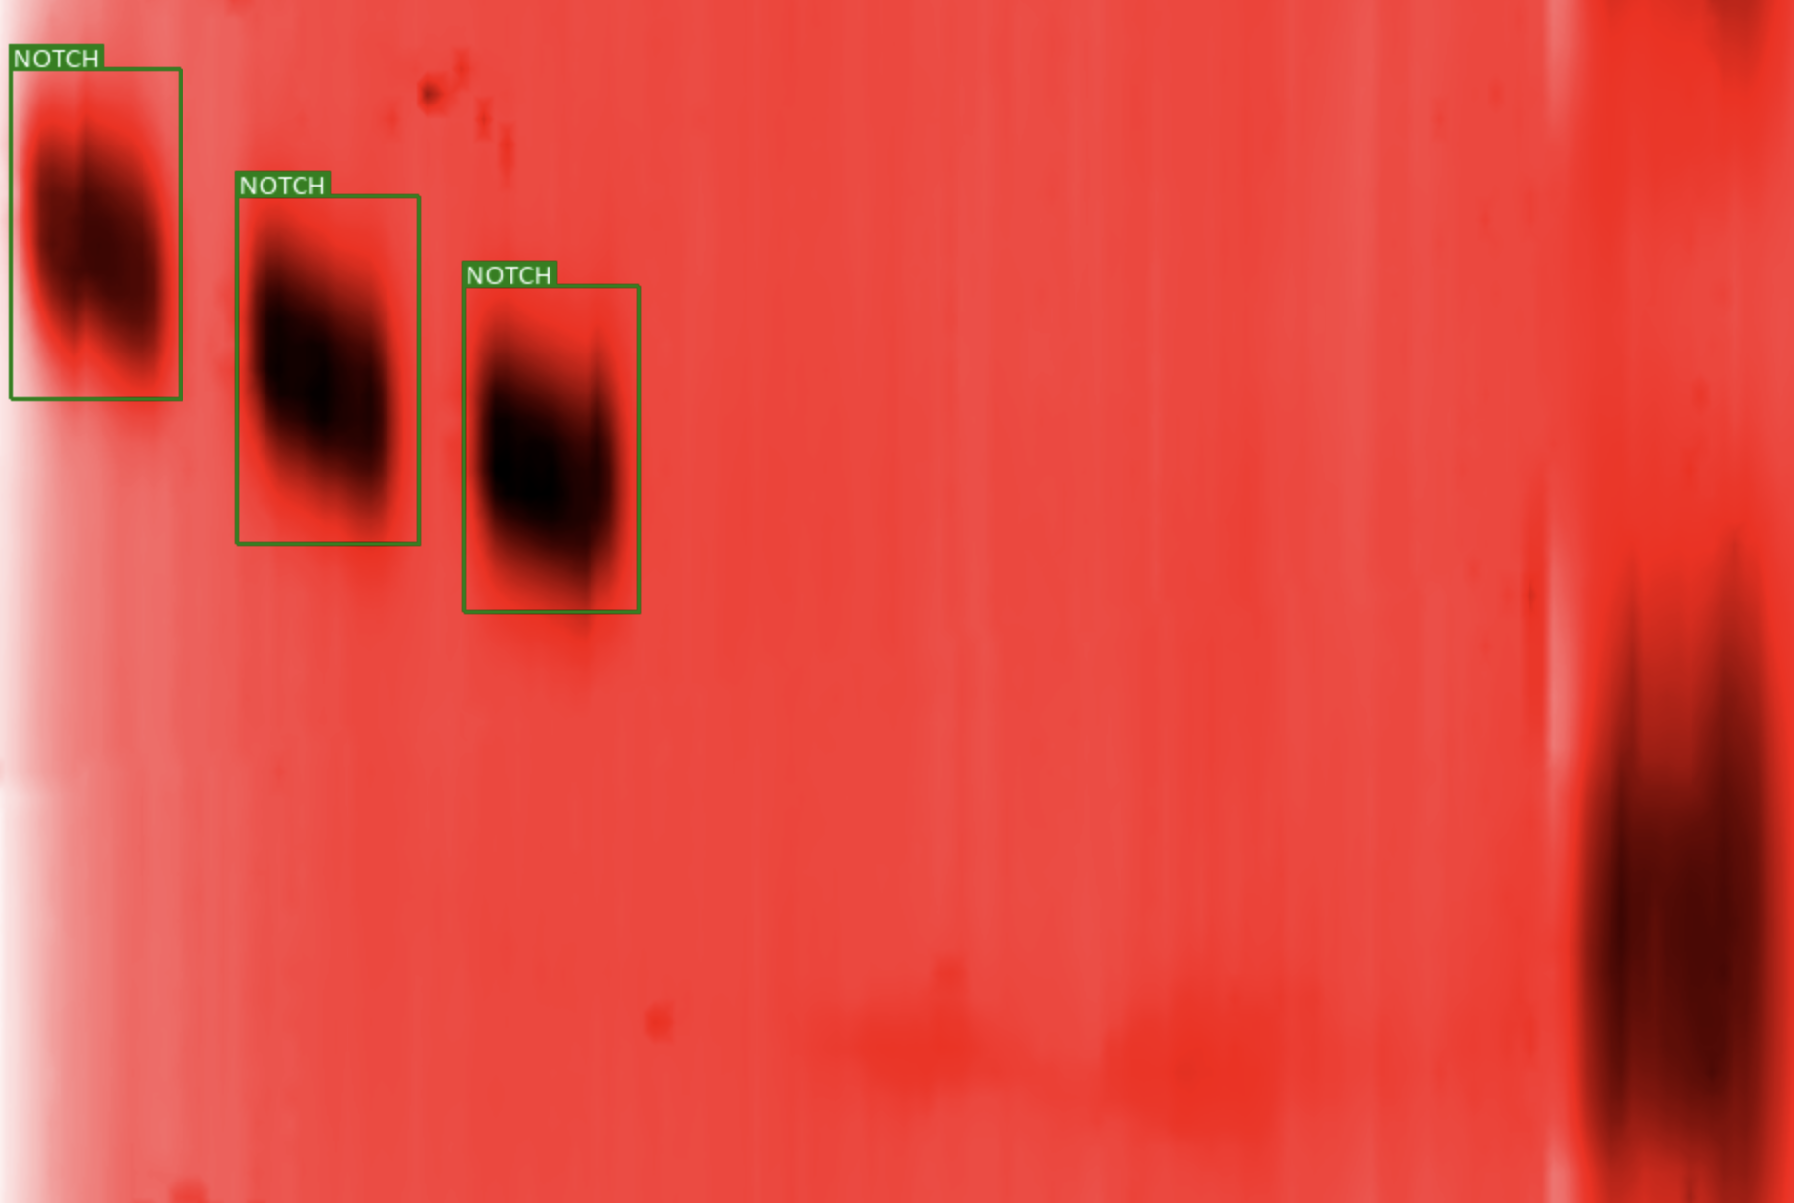

Рисунок 28. Пример работы функции detect.

## Аугментация данных.

Низкое качество детекции на данном этапе связно с тем, что набор данных для обучения очень мал.

Аугментация данных - способ создания дополнительных данных для обучения на основе существующих данных, с целью увеличения исходного набора. Чтобы достичь хороших результатов, глубокие нейронные сети должны быть обучены на очень большом объеме данных. Следовательно, если исходный обучающий набор содержит ограниченное количество изображений, для улучшения качества работы модели необходимо увеличить набор данных. Наиболее популярными вариантами аугментации являются следующие: горизонтальное отражение, случайная обрезка и изменение цветовой гаммы. Так же одновременно могут применяться различные комбинации, например, вращение и масштабирование.

В работе для аугментации данных использовалась библиотека albumentations, которая предоставляет множество способов аугментации для любых типов задач машинного обучения. [7] Пример применения библиотеки показан на Рисунке 29.

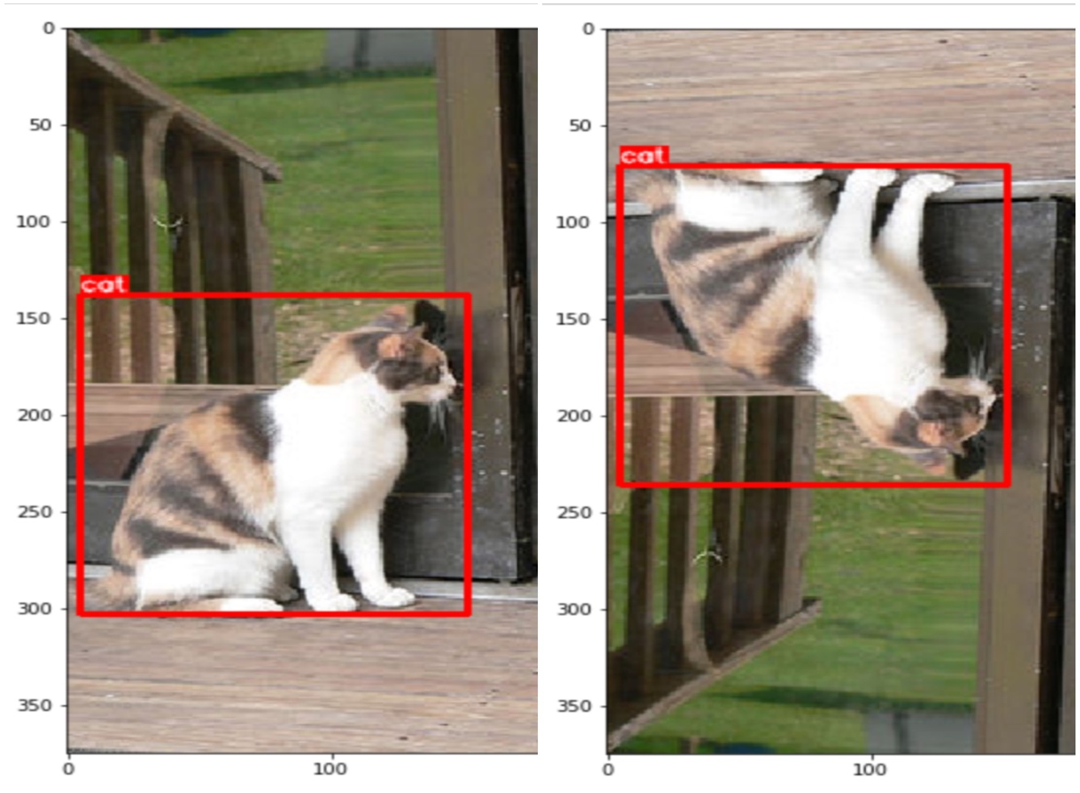

Рисунок 29. Пример работы albumentations.

В ранее определенный класс DefectDataset добавлен параметр augmentation. Если этот параметр принимает значение True, к исходному изображению применяются различные преобразования, такие как отражение, вращение и т.д, с определенной ранее указанной вероятностью. В работе примерялись такие преобразования:

* HorizontalFlip
* VerticalFlip
* HueSaturationValue
* RandomRotate90

Где HorizontalFlip – отражение изображения по горизонтали, VerticalFlip – отражение по вертикали, HueSaturationValue – изменение цветовой гаммы изображения, RandomRotate90 – случайный поворот на 90 градусов. При определении данных параметров в скрипте в скобках для каждого их них указывается значение вероятности, с которой преобразование будет применено к исходному изображению.

С помощью

rand_sampler = torch.utils.data.RandomSampler(dataset, num_samples=1000, replacement=True)

из небольшого числа исходных изображений было получено 1000 изображений.

# ТЕСТИРОВАНИЕ КАЧЕСТВА МОДЕЛИ

# ЗАКЛЮЧЕНИЕ

# СПИСОК ИСПОЛЬЗУЕМОЙ ЛИТЕРАТУРЫ

1. Неразрушающий контроль сварных конструкций в нефтегазовых отраслях: Учебное пособие / А.А. Антонов, Е.М. Вышемирский, О.Е. Капустин, А.К. Прыгаев. – М.: Издательство «Спутник +», 2014. – 238с.
2. Карпинская Алина Викторовна «Методы построения неполносвязных нейронных сетей и их приложения в задачах прогнозирования».
3. https://ru.wikipedia.org/wiki/Нейрон
4. [1*] Eddy current modelling using multi-layer perceptron neural networks for detecting surface cracks S. Harzallah, R. Rebhi, M.Chabaat

# [2*] MRPC eddy current flaw classification in tubes using deep neural networks J.Park, S.Han, N.Munira, Y.Yeom, S. Song, H. Kim, S. Kwon

1. [3*] Crack depth estimation of non-magnetic material by convolutional neural network analysis of eddy current testing signal. K. Demachi, T. Hori, S. Perrin
2. [4*] A novel machine learning model for eddy current testing with uncertainty P. Zhu, Y. Cheng, P. Banerjee, A. Tamburrino, Y. Deng
3. https://www.tensorflow.org/datasets/catalog/voc
4. Uijlings J., K. van de Sande, Gevers T., Smeulders A. Selective Search for Object Recognition. https://ivi.fnwi.uva.nl/isis/publications/2013/ UijlingsIJCV2013/UijlingsIJCV2013.pdf
5. «Анализ алгоритмов поиска объектов на изображениях с использованием различных модификаций сверточных нейронных сетей». А. А. Сирота, Е. Ю. Митрофанова, А. И. Милованова
6. 3
7. Edge Boxes: Locating Object Proposals from Edges. C. Lawrence Zitnick and Piotr Doll ́ar.
8. https://ru.wikipedia.org/wiki/Softmax
9. https://neurohive.io/ru/vidy-nejrosetej/vgg16-model/
10. Girshick R. Fast R-CNN. https://arxiv.org/pdf/1504.08083
11. Shaoqing Ren S., He K., Girshick R., Sun J. Faster R-CNN. https://arxiv.org/pdf/1506.01497
12. https://pythondigest.ru/view/27799/
13. http://www.image-net.org
14. https://github.com/shiyemin/voc2coco
15. https://ru.wikipedia.org/wiki/PyTorch
16. https://ru.wikipedia.org/wiki/Стохастический_градиентный_спуск#cite_note-_e5afba02f6feec50-1
17. http://github.com/pytorch/vision/blob/master/references/detection/engine.py
18. https://github.com/albumentations-team/albumentation